CONVENTION DE RAMSAR SUR LES ZONES HUMIDES
55e Réunion du Comité permanent
Dubaï, Émirats arabes unis, 21 octobre 2018

SC55 Doc.8.2

Examen par l’UICN des finances non administratives

1. Par sa Décision SC53-33 (https://www.ramsar.org/document/decisions-of-the-53rd-meeting-of-the-standing-committee-sc53), Le Comité permanent, à sa 53e Réunion, « charge le Secrétariat de prendre des mesures pour entreprendre un examen financier / de gestion des fonds non administratifs ».

2. Le Secrétariat a chargé l'Unité de surveillance de l'UICN, l’Union internationale pour la conservation de la nature et de ses ressources, d'entreprendre cet examen.

3. L'Unité de surveillance de l'UICN a présenté un rapport intérimaire au Sous-groupe sur les finances à la 54e Réunion du Comité permanent. Le Sous-groupe sur les finances a fait des commentaires et des recommandations approuvées dans le document SC54-26. (https://www.ramsar.org/document/report-and-decisions-of-the-54th-meeting-of-the-standing-committee)

4. Le rapport de l'Unité de surveillance de l'UICN est joint au présent document. Il comprend la réponse de gestion du Secrétariat.

Rapport consultatif

Examen de la gestion financière des comptes des fonds non administratifs (affectés)
Convention de Ramsar sur les zones humides

Aucune inexactitude notable n'a été relevée dans les soldes des comptes des fonds non administratifs entre 2008 et 2017. Toutefois, des améliorations doivent encore être apportées pour renforcer la gestion financière et des projets, ainsi que les mécanismes de gouvernance.
Note générale : Partiellement satisfaisant
IUCN-OU-18-005
31 juillet 2018
Gland, Suisse
Unité de surveillance

Table des matières
I. RÉSUMÉ ANALYTIQUE 3
II. CONTEXTE ET PORTÉE 6
III. CONCLUSIONS ET RECOMMANDATIONS 12
A. Gouvernance 12
Un niveau d'assurance plus élevé est nécessaire pour démontrer l'efficacité des systèmes de contrôle interne effectués par le Secrétariat, notamment le contrôle financier et opérationnel des fonds non administratifs affectés aux projets
B. Changements dans la désignation et l’utilisation des fonds 15
Des procédures sont nécessaires pour mieux réglementer les transferts entre les fonds administratifs et les fonds non administratifs, et pour les modifications de l'utilisation des fonds non administratifs
C. Comptes du Fonds affecté au projet Admin 18
Il convient d’élaborer une méthode normalisée de recouvrement des coûts concernant les frais de gestion, et des procédures de clôture des projets
D. Comptes des fonds versés au titre de la Subvention suisse pour l’Afrique 22
Les donateurs doivent présenter des rapports de meilleure qualité sur les projets, et leur approbation est nécessaire si l’on veut utiliser à des fins différentes les soldes inutilisés
E. Comptes du Fonds de petites subventions 25
Aucun problème majeur n'a été constaté, cependant les frais de gestion devraient être facturés régulièrement
F. WACOWET et Contributions volontaires africaines 27
Aucun problème majeur n'a été constaté, cependant 33 000 CHF doivent être versés pour réapprovisionner le compte
G. Missions consultatives Ramsar 28
Aucun problème majeur n'a été constaté, cependant les frais de gestion doivent être évalués
Annexe 1 Résumé des Recommandations 30
Annexe 2 Structure organisationnelle du Secrétariat 32
Annexe 3 États financiers clés 33
Annexe 4 Exemple de procédures de clôture de projets non administratifs, PNUD 34

La distribution du présent rapport est limitée à :
Membres du Sous-groupe sur les finances du Comité permanent de la Convention de Ramsar
Martha Rojas Urrego, Secrétaire générale, Ramsar
Jonathan Barzdo, Secrétaire général adjoint, Ramsar
Sandra Ruecker, Responsable des finances, Ramsar
Inger Andersen, Directrice générale, UICN
Membres du Bureau de la Directrice générale
Mike Davis, Responsable des finances en chef, UICN, Groupe mondial sur les finances
Jean Deong, Chef des Services financiers, UICN, Groupe mondial sur les finances
Yves Cerutti et Fanny Chapuis, Pricewaterhouse Coopers (PwC)

RÉSUMÉ ANALYTIQUE

Introduction et opinion

- Les Parties contractantes à la Convention de Ramsar, son Secrétariat, et d’autres intervenants dépendent de la disponibilité d'informations financières fiables relatives aux projets non administratifs afin de prendre d'importantes décisions concernant ces activités.

- En septembre 2016, le Secrétariat Ramsar a identifié des pratiques de gestion financière irrégulières lors d'un examen sommaire des fonds non administratifs et ses conclusions ont été communiquées au Comité permanent. Lors de sa 53e Réunion, tenue du 29 mai au 2 juin 2017, le Comité permanent de Ramsar a chargé le Secrétariat de procéder à un examen détaillé des ressources non administratives comme indiqué dans la décision suivante :
Décision SC53-33 : Le Comité permanent charge le Secrétariat de prendre des mesures pour entreprendre un examen financier / de gestion des fonds non administratifs.

- Le Secrétariat a chargé l'Unité de surveillance de l'UICN, l’Union internationale pour la conservation de la nature et de ses ressources, d'entreprendre cet examen.

- Aucune anomalie importante n'a été portée à l'attention de l’Unité de surveillance au cours de l'examen des soldes des comptes non administratifs couvrant une période de 10 ans allant de 2008 à 2017. Cependant, l’examen a permis d’identifier plusieurs secteurs sur lesquels le Comité permanent et le Secrétariat devraient concentrer leur attention et renforcer les contrôles financiers et opérationnels, ainsi que les mécanismes de gouvernance.

Résultats principaux et bonnes pratiques

- Depuis septembre 2016, le Secrétariat a pris des mesures décisives pour consolider les contrôles, notamment en mettant en place un code de déontologie plus strict, en encourageant et en appliquant des normes élevées de conduite et d'intégrité, en développant une culture de collaboration au sein du Secrétariat et en garantissant un respect rigoureux des politiques, des procédures et des normes.

- Le Secrétariat améliore et rationalise ses mécanismes et pratiques de gestion financière. Dans le cadre de l'initiative « Secrétariat dans son ensemble », l'accent est mis sur la collaboration des équipes dans le domaine de la gestion financière. Les capacités et les compétences dans les domaines fonctionnels sont renforcées en améliorant la formation du personnel, par exemple en ce qui concerne les mécanismes d'achat et la gestion des contrats, et les principaux mécanismes opérationnels, notamment la gestion des projets, sont constamment améliorés.
La transparence est également renforcée grâce à des mécanismes systématiques de rétroaction à partir des indicateurs de rendement et du processus d'évaluation du personnel.

- En fin de compte, le Secrétariat a bien progressé au cours des deux dernières années pour ce qui est de remédier aux faiblesses historiques des mécanismes de gestion financière et de la culture d'entreprise connexe, bien que des efforts supplémentaires soient nécessaires pour intégrer ces pratiques et pour mettre au point des mécanismes de suivi solides permettant de vérifier en permanence l'efficacité du système de contrôle interne financier et opérationnel et d'en rendre compte. Grâce à ces mécanismes, le Secrétariat sera mieux équipé pour démontrer régulièrement au Comité permanent et aux autres intervenants l'efficacité de la gestion des risques, des procédures opérationnelles et du contrôle interne pour les fonds non administratifs et l'administration en général.

- Au cours de l'examen, l'Unité du contrôle interne a constaté que le Secrétariat prenait des mesures proactives pour corriger les lacunes constatées (à la fois dans le cadre de l'examen de l'Unité de surveillance et dans celui de la supervision et du suivi par la direction elle-même) et pour renforcer continuellement les mécanismes de gestion et de contrôle financiers et des projets non administratifs. L'Unité de surveillance est d'avis que l'approche d'amélioration progressive et régulière adoptée par le Secrétariat est efficace et qu'elle rend moins nécessaire d’examiner séparément les mécanismes de gestion des projets non administratifs, comme cela a déjà été discuté avec le Secrétariat et le Comité permanent.

Principales questions et risques

- Les mécanismes de gestion financière et de gestion des projets du Secrétariat se sont détériorés dans certains domaines au fil du temps en raison de facteurs combinés, notamment la faiblesse du contrôle exercé par la direction dans le passé, le roulement du personnel affecté aux finances, la fragmentation des systèmes comptables, l'absence de normalisation des procédures financières et de gestion des projets, et l'insuffisance du suivi de la gestion. Le présent rapport aborde plusieurs de ces problèmes dans le cadre de l'examen des soldes des comptes financiers non administratifs.

Note

- Partiellement satisfaisant. Bien que rien n'ait attiré l'attention de l’Unité de surveillance au cours de l'examen sur des inexactitudes importantes dans les soldes des fonds non administratifs présentés, certaines déficiences du contrôle interne ont été observées dans les mécanismes de gestion financière, l'utilisation du système comptable officiel pour suivre les projets et l'application des bonnes pratiques de gestion des projets. Ces lacunes étaient connues du Secrétariat et des mesures sont en cours pour remédier aux problèmes les plus urgents.

Recommandations

- Le présent rapport contient dix (10) recommandations officielles, dont quatre (4) sont jugées hautement prioritaires et devraient donc être traitées en premier par le Secrétariat. Le Secrétariat a totalement mis en œuvre deux recommandations et les autres sont en cours d’application. L’annexe 1 présente un tableau récapitulatif des recommandations et de leur application.

Remerciements

- L'Unité de surveillance de l'UICN tient à remercier la direction et le personnel du Secrétariat Ramsar et du Groupe mondial sur les finances de l'UICN pour leur assistance et leur coopération avec l'auditeur interne et le consultant pendant l'examen.

Réponse du Secrétariat Ramsar

Le Secrétariat Ramsar se félicite vivement de l'examen des comptes des fonds non administratifs effectué par l'Unité de surveillance de l'UICN et, d'une manière plus générale, le Secrétariat exprime sa reconnaissance à l’Unité de surveillance et aux autres unités de l'UICN pour le soutien professionnel qu’elles ont inlassablement apporté pour garantir que les meilleures pratiques en matière de politiques, procédures et contrôles internes sont intégrées aux systèmes de gestion et de gouvernance Ramsar.

Le Secrétariat Ramsar convient que la situation de la gestion financière que la Secrétaire générale a trouvée lorsqu’elle a pris ses fonctions en août 2016 présentait de graves faiblesses et exposait Ramsar à des risques importants. Bien que des mesures immédiates aient été prises à l'époque et que les travaux se soient poursuivis pour remédier à la situation (comme rapporté au Comité permanent et à ses organes subsidiaires depuis octobre 2016 et jusqu'à la 54e Réunion du Comité permanent en avril 2018), le Secrétariat apprécie que cet examen fasse toute la lumière sur les questions qui exigent des mesures spécifiques pour relever le standard des systèmes Ramsar et de ses rapports. Le Secrétariat apprécie en outre la validation des soldes des ressources non administratives que l'Unité de surveillance a examinés et dont le Secrétariat a rendu compte, notamment les soldes du projet Admin R100100.

En termes généraux, et sans exception, le Secrétariat se range aux observations et recommandations de l'examen. La réponse de l’administration décrit en détail les mesures déjà prises et ce qu'il reste à faire en 2018 et au-delà.

Le Secrétariat Ramsar remercie l'Unité de surveillance de l'UICN ainsi que l'UICN et les Parties contractantes de leur soutien et de leurs conseils pour renforcer sa gestion financière conformément aux politiques et procédures de l'UICN. Il accueille favorablement et approuve la recommandation formulée dans l'examen selon laquelle il n'est plus nécessaire de procéder à une phase 2 de l'étude de gestion à la lumière des mesures qui ont déjà été prises par le Secrétariat Ramsar et sont en cours.

CONTEXTE ET PORTÉE

Convention de Ramsar et structure administrative

- La Convention sur les zones humides, appelée Convention de Ramsar, est le traité intergouvernemental qui sert de cadre à la conservation et à l’utilisation rationnelle des zones humides et de leurs ressources.

- Le Secrétariat de la Convention est constitué en vertu de l'Article 8 de la Convention et administré comme une unité indépendante par les bureaux de l'UICN, situés à Gland, en Suisse. Les fonctions du Secrétariat comprennent la fourniture d'un appui administratif, technique et scientifique aux Parties contractantes, la tenue d'une Liste des zones humides d'importance internationale, la notification aux Parties contractantes des ajouts à cette Liste et l'exécution de toutes les tâches requises par la Conférence des Parties contractantes. Le Secrétaire général administre les fonds de la Convention et les questions administratives autres que celles qui requièrent l'exercice de la personnalité juridique. Pour ces dernières questions, la responsabilité incombe officiellement au Directeur général de l'UICN.

Structure et opérations administratives et financières

- Les effectifs du Secrétariat comptent 24 personnes. Le personnel politique et technique comprend le Secrétaire général, le Secrétaire général adjoint, le Directeur - mobilisation des ressources et information, le Chef - sciences et politiques, des conseillers et assistants régionaux principaux pour aider les Parties contractantes (en Afrique, en Amérique, en Asie-Océanie et en Europe). Les services généraux sont assurés par le personnel des Finances, le soutien exécutif et un partenaire aux ressources humaines de l'UICN (50%). L’Annexe 2 présente la structure organisationnelle actuelle du Secrétariat.

- Le revenu pour l'exercice clôturé au 31 décembre 2017 s'est élevé à 5 489 millions CHF (francs suisses), dont 92% (5 059 millions CHF) représentaient les fonds administratifs (non affectés) et 8% (430 000 CHF) étaient affectés au financement de projets non administratifs (affectés). Fin 2017, le solde des fonds pour les projets non administratifs s'élevait à 2 317 millions CHF.

- Les fonds administratifs constituent le budget ordinaire, qui est contrôlé par la Conférence des Parties et le Comité permanent, ce qui comprend l'examen et l'approbation du plan de travail et du budget. Le Secrétaire général est habilité par le Comité permanent de la Convention à utiliser ces fonds conformément au budget approuvé. Les fonds administratifs ne sont soumis à aucune restriction d'utilisation imposée de l'extérieur.

- Les fonds non administratifs sont des fonds « affectés » fournis par les donateurs pour financer des projets spécifiques, des régions géographiques, des activités spécifiques ou qui font l’objet d'autres restrictions imposées de l'extérieur quant à leur utilisation. Ces fonds ne sont utilisés qu’avec l'accord du donateur.

- Les membres du Comité permanent et du Secrétariat ont la responsabilité fiduciaire de veiller à ce que les ressources administratives et les fonds non administratifs soient utilisés comme prévu, en s’assurant que la bonne gouvernance, la transparence et des systèmes sont en place pour faire reculer la fraude ou la corruption, et que la gestion des risques est intégrée dans le cycle du projet.

- L'organe de vérification externe des comptes de la Convention, PricewaterhouseCoopers (PwC), fournit une assurance sur les états financiers annuels. Leur opinion pour l'exercice s’achevant le 31 décembre 2017 était que les États financiers étaient conformes au droit suisse.

- L'examen mené par l'Unité de surveillance a révélé que les termes fonds « administratifs » et « non administratifs » étaient utilisés dans la pratique pour décrire le type de fonds, tandis que les termes « non affectés » et « affectés » étaient utilisés dans les états financiers de la Convention. L'emploi incohérent de ces termes pourrait prêter à confusion chez les lecteurs des états financiers (recommandation 1).

- Recommandation 1
Le Secrétariat devrait envisager d'unifier sa terminologie pour décrire ses fonds, qu'il s'agisse de fonds « administratifs » et « non administratifs » ou de fonds « non affectés et affectés ».
Priorité : Faible
Échéance : 31 Mai 2019
En charge : Secrétaire générale
Réponse de l’administration :
Le Secrétariat approuve et accueille favorablement les mesures qui pourraient améliorer la cohérence et aider les lecteurs des états financiers. Le Secrétariat rédigera un projet de proposition de termes standard à soumettre au Comité permanent pour examen et décision, en tenant compte des pratiques d'autres Conventions ainsi que des exigences en matière d'audit externe et du droit suisse.

Défis opérationnels ayant une incidence sur la présentation de rapports financiers et la gestion des fonds non administratifs

- Au cours des dernières années, le Secrétariat a connu plusieurs événements qui ont eu une incidence sur l'efficacité du contrôle financier sur les fonds non administratifs et de la gestion des projets. Un taux élevé de renouvellement du personnel affecté aux finances et aux postes dirigeants a entraîné une perte de la mémoire institutionnelle et contribué à l'incohérence des pratiques de gestion financière et de projets. Les systèmes d'information financière et la culture institutionnelle n'ont pas facilité la transparence et l'échange d'informations entre les responsables des finances et les conseillers régionaux, ce qui a entraîné l'utilisation de systèmes comptables parallèles. Les systèmes comptables officiels, SunSystems (SUN) et Navision (NAV), ont été ou sont utilisés principalement pour enregistrer, suivre et rendre compte des transactions économiques et des performances financières par l’intermédiaire des rapports opérationnels de l’administration et des états financiers annuels . Toutefois, le système comptable officiel, désormais Navision, n'est pas utilisé systématiquement par le Secrétariat pour la gestion financière des projets non administratifs. D’autres systèmes comptables (par ex. tableurs Excel, base de données Access) ont donc été mis au point par les conseillers régionaux principaux pour assurer le suivi des transactions liées aux projets et faire rapport aux donateurs (Recommandation 2).

- Recommandation 2
Le Secrétariat devrait permettre aux administrateurs de programme d’avoir accès au système de comptabilité financière Navision afin de faciliter le suivi des opérations financières et des budgets des projets non administratifs et de produire des rapports financiers à partir du système comptable officiel à soumettre aux donateurs.
Priorité : Moyenne
Échéance : 31 mai 2019
En charge : Secrétaire générale
Réponse de l’administration :
Le Secrétariat convient de la nécessité de mieux relier la gestion programmatique et financière des projets, notamment d’élaborer des procédures et des mécanismes, et de permettre aux administrateurs de programme d'avoir accès aux informations et aux capacités nécessaires pour faciliter un suivi et l’établissement de rapports de qualité aux donateurs, dans les meilleurs délais.

Les mesures suivantes ont été prises :
1. Des directives ont été publiées par la Secrétaire générale en mai 2017 et discutées lors des réunions de la direction administrative pour s'assurer que tous les rapports financiers sont élaborés de manière cohérente et vérifiés par le Responsable des finances avant d'être soumis aux donateurs.
2. Les procédures ont encore été renforcées en juin 2018 en exigeant que les rapports financiers destinés aux donateurs soient préparés, approuvés et signés par le Responsable des finances.
3. Depuis mai 2017, le système comptable officiel Navision est utilisé pour enregistrer et suivre les projets non administratifs à savoir les recettes et les dépenses officielles qui sont communiquées aux donateurs (par exemple, les rapports envoyés au gouvernement suisse sur la Subvention suisse pour l’Afrique de 2016, au projet Danone, au projet NORAD et au projet MAVA).

Les mesures suivantes seront prises :
- Mise en œuvre de la même approche que celle utilisée à l'UICN qui consiste à envoyer des rapports mensuels automatisés à tous les administrateurs de projets (d'ici à mars 2019). Dans une deuxième phase, les administrateurs de projet recevront également un soutien leur permettant d’accéder aux rapports financiers JetReports qui les concernent du système de comptabilité financière Navision afin de faciliter le suivi de leurs projets (d'ici à mai 2019).

- Le renouvellement du personnel à des postes clés, la fragmentation des systèmes de comptabilité et d'établissement de rapports et l'absence de pratiques normalisées de gestion des projets ont entraîné plusieurs lacunes dans les mécanismes et les contrôles internes, ce qui a eu une incidence sur l’efficacité de la gestion des projets financés par des fonds non administratifs. Le passage du système de comptabilité SUN au système NAV en 2014 a également ajouté de la complexité aux mécanismes de gestion financière.

- En 2016, le Secrétariat s'est engagé à renforcer l'efficacité de l'organisation, le but étant « d’organiser pour livrer des résultats ». Il s'est agi notamment de procéder à un examen sommaire des mécanismes de gestion financière et de gestion de projets en septembre 2016, sous la direction de la Secrétaire générale. L'examen a mis en évidence des irrégularités dans les pratiques de gestion financière, notamment un solde accumulé inexpliqué d'environ CHF 865'000 sur le compte du projet Admin R100100 au 31 décembre 2016.

Tableau 1 Comptes du projet Admin, ventilation des soldes au 31 décembre 2016
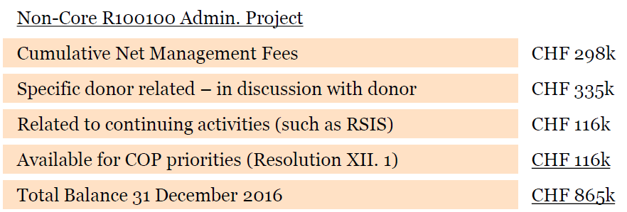
Source : Extrait, Lettre de l’administration - Audit 2016, Résultats détaillés et recommandations 2016-1

Traduction :
Project non administratif Admin R100100
Frais de gestion nets cumulatifs
Lié à un donateur spécifique - en discussion avec le donateur
Lié à la poursuite des activités (telles que SISR)
Disponible pour les priorités de la COP
Solde total au 31 décembre 2016
- Plus précisément, l'examen sommaire du Secrétariat a permis de déceler des pratiques de gestion financière et des soldes de comptes irréguliers, à savoir :
- 298 000 CHF. Les frais de gestion perçus et l'excédent ou le déficit des fonds non administratifs ont été réaffectés à partir de divers fonds non administratifs au compte du projet Admin R100100 sans que des procédures appropriées de clôture des projets et d'approbation des transferts de soldes aient été appliquées.
- Le traitement comptable n'était pas cohérent uniforme et on a constaté un manque de transparence en ce qui concerne les transferts de soldes entre les fonds administratifs et les fonds non administratifs.
- 335 000 CHF. La description dans le tableau ci-dessus, « Lié à un donateur spécifique - en discussion avec le donateur » (ligne 2) se réfère à un excédent net cumulé de 335 000 CHF, principalement dans les comptes du Fonds suisse de subventions pour l'Afrique, qui n'a été communiqué au donateur que fin 2016.

- La Secrétaire générale a consulté l'équipe exécutive de la Convention, le Groupe de travail sur la facilitation, le Sous-groupe sur les finances, l'UICN et PwC sur les problèmes identifiés lors de l’examen de 2016. Lors de la 53e Réunion du Comité permanent Ramsar, tenue du 29 mai au 2 juin 2017, le Comité a chargé le Secrétariat de procéder à un examen plus détaillé des fonds non administratifs, comme décrit dans la décision suivante :
Décision SC53-33 : Le Comité permanent charge le Secrétariat de prendre des mesures pour entreprendre un examen financier / de gestion des fonds non administratifs.

- La Secrétaire générale a demandé à l'Unité de surveillance de l'UICN d'entreprendre l'examen et un consultant a été engagé pour l’aider dans sa mission.

Objectifs, portée et manière d’aborder l’examen

- L'examen avait pour objectif principal de fournir l'assurance de l'exactitude des soldes des comptes financiers présentés à l'Appendice A : Projets financés par des fonds affectés des états financiers vérifiés, pour la période de dix ans allant de 2008 à 2017. Il comprenait un examen de certains fonds non administratifs tels que les compte du fonds affecté au projet Admin R100100, du Fonds de la Subvention suisse pour l'Afrique et d'autres comptes liés à des projets. L'examen a également permis d’identifier les contrôles financiers, les contrôles de gestion de projets, ainsi que les mécanismes de gouvernance qui doivent être renforcés.

- L’évaluation de chacun des projets non administratifs au niveau des opérations dépassait le cadre de cet examen ; toutefois, une analyse détaillée de plusieurs comptes parmi les plus préoccupants a été effectuée. L'Unité de surveillance s’est appuyée sur l'analyse des transactions antérieures effectuée par le Secrétariat sur des comptes tels que le compte du fonds du projet Admin R100100.

- L'examen a été effectué principalement au cours d'une phase de collecte de données et de construction afin de recueillir des informations non administratives sur une période de dix ans, soit de 2008 à 2017. Ces informations ont ensuite été examinées, analysées, recoupées avec les détails du grand livre enregistrés dans les systèmes comptables SUN et NAV figurant à l'Appendice A : Projets financés par des fonds affectés, puis comparées à nouveau avec l'État des revenus et dépenses vérifié. Les documents du Comité permanent et du Secrétariat ont également été examinés, des entretiens ont été menés avec la direction et le personnel de Ramsar et de l'UICN, et des discussions ont eu lieu avec l'auditeur externe. L'échantillon des fonds sélectionnés pour examen était fondé sur une approche discrétionnaire, compte tenu de demandes d'assurance spécifiques provenant du Secrétariat, des Parties contractantes et du Sous-groupe sur les finances. L'évaluation a utilisé les critères des politiques et procédures Ramsar et UICN pertinentes, du Code suisse des obligations, de COSO Internal Control – Integrated Framework, et des meilleures pratiques identifiées dans des organisations similaires.

- L'examen a exigé une analyse et des recherches approfondies en raison de la période de dix ans qui était couverte, de relier des informations entre deux systèmes comptables (SUN 2008-2013 ; NAV 2014-2017), et de comprendre des transactions enregistrées dans un système d'information financière quelque peu fragmenté. La prolifération de comptes concernant des projets multiples financés par des fonds non administratifs (p. ex. la Subvention suisse pour l’Afrique, le Fonds de petite subvention) au fil des ans ainsi que les descriptions incohérentes des opérations décrites dans le grand livre ont également compliqué l'analyse.

- Compte tenu des difficultés que représente la collecte d'informations financières sur une période de dix ans, l'examen a été conçu comme une mission consultative qui fournit un niveau d'assurance inférieur à celui d'un audit interne. La complexité de la tâche consistant à organiser les informations financières a entraîné des retards dans l'achèvement de l'examen et la publication du rapport final.

- Les travaux liés à cet examen se sont déroulés de janvier 2018 à juillet 2018. L'examen a été effectué conformément aux Normes internationales pour la pratique professionnelle de l’audit interne (international Standards for the professional practice of internal auditing) de l’Institute of Internal Auditor, et de la Politique UICN relative à l’audit interne (IUCN Internal Audit Policy).

Progrès accomplis communiqués au Sous-groupe sur les finances lors de la 54e Réunion du Comité permanent, avril 2018

- Le 23 avril 2018, lors de la 54e Réunion du Comité permanent de la Convention (SC54), l'Unité de surveillance de l'UICN a présenté au Sous-groupe sur les finances son rapport sur l'examen de la gestion financière du Fonds non administratifs Ramsar (Progress Report on the Financial Management Review of Ramsar Non-core Funds). L'unité de surveillance a décrit le travail de fond accompli pour valider les soldes des fonds non administratifs et elle a indiqué que rien n'avait été porté à l'attention du vérificateur interne, à ce moment-là, qui indiquerait des inexactitudes importantes dans les soldes des comptes déclarés pendant la période 2008 à 2017.

- Le Sous-groupe sur les finances a pris note de la présentation de l'Unité de surveillance et a demandé une analyse plus approfondie des comptes du Fonds de la Subvention suisse pour l'Afrique, des contributions volontaires de l’Afrique et du Fonds de petites subventions.

Indépendance de l’examen

- L'Unité de surveillance n'a pas eu de difficultés à s'acquitter de son travail de façon indépendante.

Autres

- L'Unité de surveillance encourage le Secrétariat et le Sous-groupe sur les finances à s’efforcer d’utiliser les résultats de l'examen comme exercice à long terme visant à renforcer encore les procédures opérationnelles et le système de contrôle interne afin d'accroître la confiance dans la gestion financière et la présentation de rapports relatifs aux fonds des projets non administratifs.

- Les tableaux figurant dans le présent rapport peuvent comporter des écarts dus aux arrondis.

CONCLUSIONS ET RECOMMANDATIONS

Gouvernance

Un niveau d'assurance plus élevé est nécessaire pour démontrer l'efficacité des systèmes de contrôle interne au Secrétariat, notamment le contrôle financier et opérationnel des fonds non administratifs affectés aux projets

- La responsabilité première de la surveillance, de l'établissement et du maintien du contrôle interne financier et opérationnel incombe au Comité permanent et au Secrétaire général.

- L'auditeur externe de la Convention examine le système de contrôle interne pour évaluer les risques dans le cadre du processus de planification de la mission d'audit financier, comme indiqué dans le Rapport de l’auditeur (Report of the auditor) et dans l'encadré ci-dessous. Les travaux de l'auditeur externe ne fournissent pas d'assurance sur le système de contrôle interne de la Convention.

Figure 1 Extrait, Rapport de l’auditeur, états financier 2017 (surlignage ajouté)
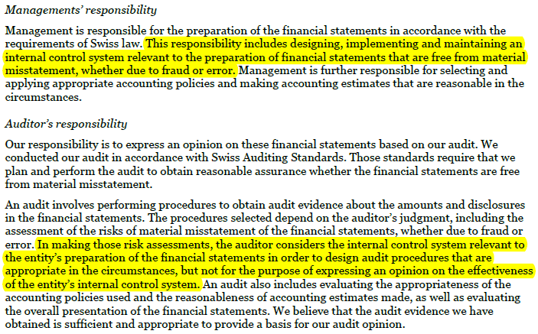
Source : États financiers vérifiés de Ramsar, 2017

Traduction

Responsabilité de la Direction
La responsabilité de l’établissement des états financier, conformément aux exigences du droit suisse, incombe à l’administration. Cette responsabilité comprend la conception, la mise en place et le maintien d’un système de contrôle interne relatif à l’établissement des comptes consolidés afin que ceux-ci ne contiennent pas d’anomalies significatives, que celles-ci résultent de fraudes ou d’erreurs. En outre, la Direction est responsable du choix et de l’application de méthodes comptables appropriées, ainsi que des estimations comptables raisonnables compte tenu des circonstances.
Responsabilité de l’organe de révision
Notre responsabilité consiste, sur la base de notre audit, à exprimer une opinion sur les comptes consolidés. Nous avons effectué notre audit conformément aux Normes d’audit suisses. Ces normes requièrent de planifier et réaliser l’audit pour obtenir une assurance raisonnable que les comptes consolidés ne contiennent pas d’anomalies significatives.
Un audit inclut la mise en œuvre de procédures d’audit en vue de recueillir des éléments probants concernant les valeurs et les informations fournies dans les comptes consolidés. Le choix des procédures d’audit relève du jugement de l’auditeur, de même que l’évaluation des risques que les comptes consolidés puissent contenir des anomalies significatives, que celles-ci résultent de fraudes ou d’erreurs. Lors de l’évaluation de ces risques, l’auditeur prend en compte le système de contrôle interne relatif à l’établissement des comptes consolidés, pour définir les procédures d’audit adaptées aux circonstances, et non pas dans le but d’exprimer une opinion sur l’efficacité de celui-ci. Un audit comprend, en outre, une évaluation de l’adéquation des méthodes comptables appliquées, du caractère plausible des estimations comptables effectuées ainsi qu’une appréciation de la présentation des comptes consolidés dans leur ensemble. Nous estimons que les éléments probants recueillis constituent une base suffisante et adéquate pour fonder notre opinion d’audit.

- L’examen a révélé que l’Appendice A : Projets financés par des fonds affectés, annexé aux états financiers de la Convention, fournit aux lecteurs des informations pertinentes sur les soldes et les tendances des fonds non administratifs. L’Appendice A est un rapport de gestion qui n’est pas vérifié par l’auditeur externe comme indiqué dans l’encadré ci-dessous.

Figure 2 Extrait, Rapport de l’auditeur, États financiers 2017
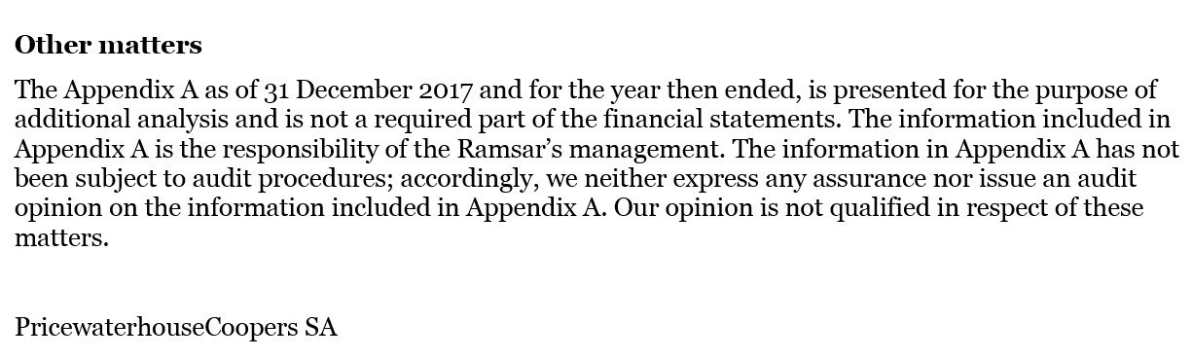
Source : états financiers révisés Ramsar, 2017

Traduction

Autres considérations
L’Appendice A, sur la situation au 31 décembre 2017 pour l’année qui vient de s’achever, est présenté à des fins d’analyse supplémentaire et n’est pas un élément requis des états financiers. La responsabilité des informations figurant à l’Appendice A incombe à l’administration Ramsar. Ces informations n’ont pas été soumises aux procédures d’audit ; par conséquent, nous n’exprimons ni assurance, ni opinion sur les informations figurant à l’Appendice A. Notre opinion n'est pas assortie d'une réserve à l'égard de cette question.

- Par conséquent, aucune assurance indépendante n'est fournie pour les informations figurant à l'Appendice A, y compris les comptes individuels des fonds non administratifs. Toutefois, l’auditeur externe fournit une assurance sur les soldes globaux des revenus, des dépenses et des fonds affectés (fonds non administratifs), puisque ces soldes font partie du Bilan et de l'État des revenus et des dépenses vérifiés (voir annexe 3).

- L'inclusion du rapport de gestion non vérifié de l'Appendice A dans les états financiers vérifiés a semé la confusion chez plusieurs lecteurs qui ont pensé qu’il bénéficiait d’une assurance de vérification indépendante. L'Unité de surveillance a discuté de cette question avec le Secrétariat Ramsar, le Groupe mondial sur les finances de l’UICN et l'auditeur externe, et toutes les parties ont convenu que le retrait de ce document des états financiers vérifiés et sa présentation au Comité permanent (par l'intermédiaire du Sous-groupe sur les finances) en tant que rapport de gestion distinct apporteraient plus de clarté (Recommandation 3). Le Sous-groupe sur les finances en a tenu compte lors de la 54e Réunion du Comité permanent, en avril 2018, et le Comité permanent a soutenu cette action.

- L'examen a également permis de constater que l’auditeur externe n'a pas organisé de séance d'information annuelle pour le Comité permanent, par l'entremise du Sous-groupe sur les finances. L’auditeur externe s'est félicité de l'occasion qui lui a été donnée de rencontrer le sous-groupe. Une séance d'information à l’initiative de l’auditeur externe serait une occasion pour les membres du Sous-groupe de poser des questions difficiles sur l’audit financier, d'être mieux informés sur les risques financiers et de s'acquitter efficacement de leurs responsabilités fiduciaires en matière de gestion des risques et de contrôle interne (Recommandation 4).

- L'examen a révélé que le Secrétariat a considérablement amélioré les mécanismes visant à tenir le Comité permanent informé des nouveaux risques financiers et opérationnels, et que le Comité permanent, par l'entremise du Sous-groupe sur les finances, relève un défi de taille en matière de finances et fournit des conseils et une orientation au Secrétariat.

- Toutefois, le Secrétariat ne fournit pas d'assurance globale sur le système de contrôle interne, et cela comprend le contrôle financier des fonds non administratifs. Il est donc plus difficile pour le Comité permanent et le Sous-groupe sur les finances de s'acquitter efficacement de leurs responsabilités fiduciaires. Cela peut également conduire à empiéter sur les affaires opérationnelles du Secrétariat, normalement sous la responsabilité déléguée de la Secrétaire générale.

- Le Secrétariat devrait envisager d'élaborer une évaluation systématique et régulière du contrôle interne qui démontre aux intervenants clés (p. ex. Comité permanent, Sous-groupe sur les finances, auditeurs) que les contrôles financiers et opérationnels les plus importants existent et fonctionnent comme prévu. Une évaluation systématique peut être réalisée en adoptant d'abord un cadre de contrôle interne, tel que le cadre de contrôle interne du COSO comme indiqué dans le document de l’UICN Policy on Internal Control (2018), puis procéder régulièrement à une auto-évaluation du système de contrôle interne au niveau de l'entité et pour les principaux mécanismes opérationnels, tels que les fonds destinés à des projets non administratifs (Recommandation 5). L'Unité de surveillance et l’auditeur externe ont recommandé que le Secrétariat adopte une approche plus systématique pour démontrer comment il exerce un suivi sur le contrôle interne. L'auto-évaluation du contrôle interne est désormais intégrée dans de nombreuses organisations internationales et ce processus peut apporter une valeur ajoutée importante en fournissant une assurance aux parties prenantes, en particulier au Comité permanent.

- Il convient aussi de noter que la politique de l’UICN sur les contrôles internes (Policy on Internal Control) et sur la gestion des risques (Policy on Enterprise Risk Management) adopte le modèle des trois lignes de défense Three Lines of Defense model qui peut aider le Comité permanent et le Secrétariat à définir plus clairement les responsabilités en matière de contrôle des risques qui incombent aux organes directeurs, à l’administration, aux responsables de la gestion opérationnelle, aux auditeurs et aux organismes de réglementation.

- Recommandations:

Recommandation 3
Le Secrétariat devrait présenter l'Appendice A : Projets financés par des fonds affectés au Comité permanent sous la forme d'un rapport de gestion séparé et le retirer des états financiers de la Convention à compter de l'exercice financier 2018.
Priorité : Moyenne
Échéance : 31 décembre 2018
En charge : Secrétaire générale
Réponse de l’administration :
Le Secrétariat approuve cette recommandation et l'appliquera pleinement avec les états financiers de 2018, conformément à la Décision 25 de la 54e Réunion du Comité permanent selon laquelle le Comité permanent approuve le Rapport du Sous-groupe sur les finances et les recommandations qu’il contient (SC54-WG.4 par 1 iii.) suite au rapport intérimaire de l'Unité de surveillance de l'UICN au Sous-groupe sur les finances. L'Appendice A actuel sera supprimé des états financiers et présenté dans un rapport de gestion distinct.

Recommandation 4
Le Secrétariat devrait inviter l’auditeur externe à faire une présentation et organiser une séance d'information annuelles sur les états financiers vérifiés, à l’intention du Comité permanent, par l'entremise du Sous-groupe sur les finances.
Priorité : Moyenne
Échéance : 31 mai 2019
En charge : Secrétaire générale
Réponse de l’administration :
Le Secrétariat accueille favorablement cette recommandation et la proposera au Comité permanent pour examen et décision à sa 57e Réunion, en tenant compte des pratiques d'autres conventions, ainsi que des incidences financières éventuelles.

Recommandation 5
Le Secrétariat devrait : i) élaborer un processus d'auto-évaluation du contrôle interne ; ii) entreprendre une auto-évaluation annuelle du système de contrôle interne au niveau de l'entité, qui devrait comprendre une évaluation du mécanisme des fonds non administratifs affectés aux projets ; et iii) présenter l'auto-évaluation du contrôle interne au Comité permanent sur une base annuelle.
Priorité : Élevée
Échéance : 31 mai 2019
En charge : Secrétaire générale
Réponse de l’administration :
Le Secrétariat accueille favorablement cette recommandation et l’adopte.
Les mesures suivantes ont été prises :
- La nécessité d'un renforcement des contrôles internes a été à maintes reprises soumise à l'examen du Comité permanent Ramsar et de son Sous-groupe sur les finances depuis le début de 2017, et des travaux visant à renforcer les contrôles internes sont en cours avec l'UICN et les auditeurs externes. En particulier, il a été convenu avec l'UICN, les auditeurs externes et le Sous-groupe sur les finances de compléter les parties de Ramsar qui ne sont pas couvertes par les contrôles internes de l'UICN. Par conséquent, suite à l'audit externe de 2017, la répartition des contrôles internes entre l'UICN et Ramsar (Finances) a été définie plus précisément, et d'autres travaux sont en attente des résultats de l'examen de l'Unité de surveillance de l'UICN.
- Parallèlement, le Secrétariat a amélioré les mécanismes et procédures de gestion financière, élaboré des lignes directrices, dispensé une formation et inclus des objectifs de rendement dans les plans de travail annuels des administrateurs afin d’améliorer ses contrôles internes.

Les mesures qui seront prises :
L'examen de l’Unité de surveillance de l'UICN étant achevé, le Secrétariat continuera à renforcer ses contrôles internes, en s’appuyant sur les recommandations fournies concernant le cadre et le mécanisme de contrôle interne. Le Secrétariat s'efforcera de :
1. Obtenir l'accord du Sous-groupe sur les finances sur le cadre et le mécanisme de contrôle interne proposés pour entreprendre les prochaines étapes ;
2. Élaborer un mécanisme d'auto-évaluation des contrôles internes, en s'alignant de préférence sur l'auto-évaluation récemment introduite par l'UICN ;
3. Entreprendre une auto-évaluation annuelle du système de contrôle interne au niveau de l'entité, et notamment une évaluation au niveau des mécanismes concernant les fonds non administratifs affectés aux projets ; et
4. Présenter l'auto-évaluation du contrôle interne au Comité permanent sur une base annuelle.

Changement dans la désignation et l’utilisation des fonds
Des procédures sont nécessaires pour mieux réglementer les transferts entre les fonds administratifs et les fonds non administratifs, et pour les modifications de l'utilisation des fonds non administratifs

- L'examen réalisé par l'Unité de surveillance a débuté par une vérification de haut niveau et un recoupement des soldes totaux des revenus, dépenses, transferts à projets et frais croisés tels qu'ils figurent dans i) les comptes du grand livre, ii) à l'Appendice A et iii) dans l'état vérifié des recettes et dépenses pour la période de dix ans allant de 2008 à 2017. Le tableau ci-dessous présente un résumé des soldes.

Tableau 2 Soldes des comptes de résultats des fonds non administratifs figurant à l'Appendice A, 2008 – 2017 (En milliers de CHF)
Comptes | 2008 | 2009 | 2010 | 2011 | 2012 | 2013 | 2014 | 2015 | 2016 | 2017 | Total
Revenus | 2 023 | 1 780 | 1 322 | 1 486 | 1 925 | 705 | 2 059 | 1 231 | 723 | 442 | 13 696
Dépenses | (2 479) | (1 531) | (1 623) | (1 588) | (2 060) | (1 195) | (1 633) | (2 803) | (1 237) | (734) | (16 883)
Transferts à projets & frais croisés | 146 | 287 | 326 | 151 | (12) | 815 | 729 | 287 | 277 | 0 | 3 006
Source : Appendice A

- Les montants totaux des revenus, dépenses, transferts aux projets et frais croisés pour les fonds non administratifs figurent dans l'État des revenus et des dépenses des états financiers vérifiés et, par conséquent, l’auditeur externe donne une assurance sur ces soldes. En outre, des soldes détaillés figurent également dans le présent État financier, par exemple dans la catégorie dépenses, les comptes liés aux communications (sensibilisation), initiatives régionales, appui et conseils aux Régions, etc. sont présentés et, par conséquent, l’auditeur externe fournit également une assurance sur les soldes de ces comptes.

- Pour s'acquitter efficacement de leurs responsabilités fiduciaires à l'égard des fonds non administratifs, le Comité permanent et le Secrétariat se fient aux soldes des états financiers vérifiés, y compris les fonds non administratifs. Il est donc important que l’auditeur externe présente officiellement ses constatations annuelles au Comité permanent, par l'entremise du Sous-groupe sur les finances (voir Recommandation 4 ci-dessus).

- Les soldes déclarés pour les revenus, les dépenses, les transferts aux projets et les frais croisés ont fait l'objet d'une contre-vérification et étaient conformes aux données figurant dans le grand livre SUN pour la période 2008 à 2013 et à celles figurant dans le grand livre général NAV pour la période 2014 à 2017. Par conséquent, les soldes généraux déclarés pour la période de 10 ans considérée sont jugés très fiables.

- Comme indiqué précédemment dans le présent rapport, le Secrétariat a relevé des pratiques de gestion financière irrégulières (par exemple, l'absence d'approbations adéquates pour les transferts entre les fonds administratifs et les autres fonds) dans son examen sommaire de 2016 ; il a donc été procédé à une analyse plus approfondie des transferts de projets et des frais croisés.

- Un total de 3 006 millions CHF a été transféré des fonds administratifs aux fonds non administratifs au cours de la période de 10 ans se terminant le 31 décembre 2017. La ventilation des transferts est présentée dans le tableau ci-dessous.

Tableau 3 Transferts aux projets et frais croisés, des fonds administratifs aux fonds non administratifs, Total 2008 – 2017
Description des transferts (Fonds administratifs vers fonds non administratifs) | Montant CHF (milliers)
Réserves administratives et surplus administratif annuel | 909
Montant net vers Initiatives régionales | 822
Vers les Services d’information sur les Sites Ramsar (SISR) et le développement du Web | 551
Vers le Groupe d’évaluation scientifique et technique (GEST) | 308
Toutes les autres catégories | 416
Total | 3 006
Source : documents Ramsar et comptes du grand livre

- L'examen a permis de recouper les catégories détaillées de transferts vers des projets et de frais croisés, présentées dans le tableau 4 ci-dessous, à partir des données figurant dans les grands livres SUN (2008-2013) et NAV (2014-2017) jusqu’aux totaux présentés dans le tableau 3, ci-dessus, et à l’Appendice A.

Tableau 4 Transferts aux projets et frais croisés, des fonds administratifs aux fonds non administratifs, Détails 2008 – 2017 (en milliers de CHF)
Administratif à non administratif (sauf indication contraire) | 2008 | 2009 | 2010 | 2011 | 2012 | 2013 | 2014 | 2015 | 2016 | 2017 | Total
2008 Excédent de réserve | 59 |  |  |  |  |  |  |  |  |  | 59
2009 Libération fonds de réserve |  | 25 |  |  |  |  |  |  |  |  | 25
2013 Allocation excédent de réserve |  |  |  |  |  | 366 |  |  |  |  | 366
2014 Excédent |  |  |  |  |  |  | 459 |  |  |  | 459
Initiatives régionales | 52 | 121 | 112 | 151 | 93 | 52 | 120 | 107 | 120 |  | 927
Initiatives régionales vers fonds administratifs |  |  |  |  | (105) |  |  |  |  |  | (105)
SISR et développement du site Web |  |  |  |  |  | 174 | 120 | 140 | 117 |  | 551
GEST | 36 | 46 | 87 |  |  | 30 | 30 | 40 | 40 |  | 308
Examen scientifique |  |  |  |  |  | 80 |  |  |  |  | 80
Plan stratégique SC46-23 |  |  |  |  |  | 30 |  |  |  |  | 30
Campagne de sensibilisation de la SG |  |  |  |  |  | 110 |  |  |  |  | 110
CESP |  | 8 |  |  |  |  |  |  |  |  | 8
Partenariat |  | 87 | 142 |  |  |  |  |  |  |  | 229
Autres (vers administratif) |  |  | (15) |  |  | (28) |  |  |  |  | (43)
Total | 146 | 287 | 326 | 151 | (12) | 814 | 729 | 287 | 277 | 0 | 3 006
Source : documents Ramsar, comptes du grand livre

- Bien qu'aucun solde irrégulier n'ait été relevé en comparant les soldes du grand livre avec l'Appendice A, l'examen a confirmé les constatations du Secrétariat de septembre 2016 selon lesquelles les transferts entre fonds entre le centre de coûts de base et les projets non essentiels n'étaient pas tous clairement communiqués et approuvés par le Comité permanent. Le Comité permanent a le pouvoir d'approuver le budget de base de la Convention et des procédures claires devraient être mises en place pour les transferts entre les fonds de base non affectés et les fonds non administratifs affectés, car ils ont une incidence sur les décisions générales du Comité permanent concernant l'utilisation des fonds (Recommandation 6).,

- En outre, seul le donateur peut déterminer si un don est soumis à des restrictions ou non, et à quel programme ou usage particulier il est destiné. Il s'agit non seulement d'une obligation morale pour la Convention d'honorer les souhaits d'un donateur, mais aussi d'une obligation figurant généralement dans un contract ou un accord. Si un donateur affecte un don à une fin particulière et que la Convention ne se conforme à son vœu, le donateur peut exiger d’être remboursé. Par conséquent, tout changement de désignation ou d'utilisation doit se faire dans le respect des stipulations contractuelles énoncées dans la documentation qui accompagne la subvention. Il est de bonne pratique, et il s’agit généralement d’une exigence contractuelle, d'obtenir l’accord écrit du donateur ou un accord explicite entre le donateur et la Convention lorsqu'un changement de désignation ou d'utilisation d'un fonds non administratif est prévu (Recommandation 7).

- Recommandations:

Recommandation 6
Le Secrétariat devrait élaborer une procédure standard à appliquer aux transferts de fonds entre le budget administratif et les autres budgets, et prévoir un mécanisme de « demande d'approbation de transfert de fonds » nécessitant l'approbation (qui pourrait être conçue comme une approbation à posteriori) du Comité permanent.
Priorité : Moyenne
Échéance : 31 décembre 2018
En charge : Secrétaire générale
Réponse de l’administration
Les mesures suivantes ont été prises :
1. Le Secrétariat convient du bien-fondé de cette recommandation et note qu’elle a déjà été mise en œuvre. Les transferts entre le budget administratif et les autres budgets ont été supprimés en 2017 à la suite d'une recommandation faite par le Secrétariat à la 53e Réunion du Comité permanent et approuvée par celui-ci. Tout transfert entre le budget administratif et les autres budgets, si des circonstances particulières le justifient, nécessite depuis lors l'approbation préalable du Comité permanent et de ses organes subsidiaires, le cas échéant.
2. Depuis 2017, le Secrétariat a présenté les soldes de tous les budgets au Sous-groupe sur les finances et le Comité permanent a pris une décision sur leur affectation. En outre, le Secrétariat a introduit une nouvelle façon de présenter le budget en 2018, en ajoutant une colonne indiquant l'utilisation approuvée de l'excédent de l'année précédente.

Recommandation 7
Le Secrétariat devrait élaborer une procédure normalisée permettant d’obtenir, par écrit, l'accord d'un donateur lorsqu’un changement d’utilisation est envisagé, notamment un transfert de fonds non administratifs vers le centre des coûts administratifs.
Priorité : Élevée
Échéance : 31 March 2019
En charge : Secrétaire générale
Réponse de l’administration
Le Secrétariat convient du bien-fondé de cette recommandation et note qu’elle a déjà été mise en œuvre.
Les mesures suivantes ont été prises :
Depuis mai 2017, à la suite de diverses discussions au sein du Secrétariat Ramsar et de la publication d'instructions par la Secrétaire générale, les soldes des accords financiers conclus avec les donateurs respectifs sont utilisés conformément à ce qui est stipulé dans ces accords et l'utilisation prévue des soldes, le cas échéant, et l’utilisation de ces soldes est communiquée aux donateurs respectifs à des fins d’autorisation de leur part avant que le Secrétariat ne prenne la mesure envisagée. On peut citer en exemple les rapports des donateurs concernant la subvention suisse de 2016 pour l'Afrique, le projet Danone, le projet NORAD et le projet MAVA.

Mesures qui seront prises :
Les instructions données seront intégrées dans les procédures opérationnelles normalisées que le Secrétariat est en train d'élaborer et qui couvriront l'ensemble du cycle de vie du projet jusqu'à sa clôture.

Compte du Fonds affecté au projet Admin
Il convient d’élaborer une méthode normalisée de recouvrement des coûts concernant les frais de gestion, et des procédures de clôture des projets

- Un compte non administratif, le compte du Fonds affecté au projet Admin R100100, a été principalement utilisé pour transférer les frais de gestion perçus à l'appui de projets non administratifs, pour transférer l'excédent ou le déficit des projets clôturés et pour enregistrer diverses transactions liée aux revenus et aux dépenses.

- Le Secrétariat et le Sous-groupe sur les finances se sont dit préoccupés par la forte augmentation du compte du projet Admin à partir de 2015, avec un solde de fin d'année de 625 000 CHF, qui n'avait pas été dûment examiné avant que n’intervienne l'examen sommaire de septembre 2016. Le tableau 5 ci-dessous présente un résumé des soldes du compte et des tendances sur une période de dix ans. Le tableau 6 classe par grande catégories les changements apportés au compte du projet Admin.

Tableau 5 Soldes du compte du projet Admin, détails sur dix ans 2008 – 2017 (en milliers de CHF)
Comptes | 2008 | 2009 | 2010 | 2011 | 2012 | 2013 | 2014 | 2015 | 2016 | 2017 | Total
Solde en début d’exercice | 65 | 114 | 142 | 221 | 235 | 122 | 170 | 7 | 625 | 865
Revenu | 0 | 34 | 25 | 35 | 0 | 0 | 2 | 0 | 6 | 4 | 107
Dépenses | (46) | (73) | (18) | (27) | (19) | (2) | (223) | 123 | 122 | 0 | (163)
Transferts / Frais croisés | 95 | 68 | 71 | 6 | (94) | 50 | 58 | 495 | 112 | (74) | 787
Solde en fin d’exercice | 114 | 142 | 221 | 235 | 122 | 170 | 7 | 625 | 865 | 795
Source : Appendice A

- L'augmentation significative des transferts vers le projet et les frais croisés en 2015 et 2016 s'expliquent en grande partie par la fermeture de plusieurs comptes de projets anciens et inactifs liés aux fonds de la Subvention suisse pour l’Afrique. Ces transferts ont été déclarés dans l'Appendice A de 2015, comme le montre l'encadré ci-dessous. Comme recommandé plus haut (Recommandation 7), le changement d'utilisation des fonds non administratifs doit être validé par l'accord explicite du donateur.

Figure 3 Extrait, Rapport de l’auditeur, États financiers 2015, Appendice A (en anglais uniquement)
(Appendice A : PROJETS FINANCÉS PAR LES FONDS AFFECTÉS)
pour la période allant du 1er janvier 2015 au 31 décembre 2015 (en milliers de CHF, comprend des erreurs d’arrondis)
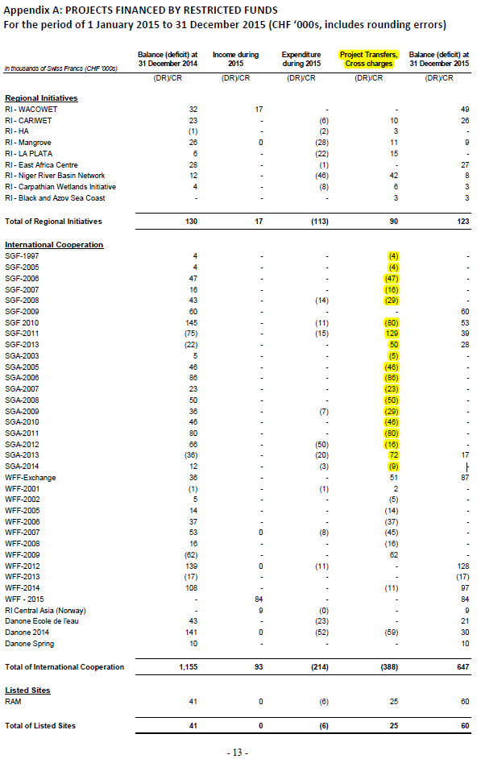

Tableau 6 Comptes du Project Admin, résumé des changements par type, 2008 – 2017 (en milliers de CHF)
Description | Solde  2008 | Changement  2008-2016 | Solde 2016 | Changement  2017 | Solde  2017
Solde au 1er janvier 2007 | 37 |  | 37 |  | 37
Frais de gestion nets | 28 | 234 | 262 | 38 | 299
Spécifiquement lié au donateur– en discussion avec le donateur, OFEV concernant le SGA | 0 | 335 | 335 | 6 | 341
Lié à la poursuite des activités (telles que le SISR) | 0 | 116 | 116 | (116) | 0
Disponible pour les priorités de la COP (Résolution XII.1) | 2 | 114 | 116 | 0 | 116
Projets clos en 2017 |  |  | 0 | 3 | 3
Total | 66 | 799 | 865 | (70) | 795
Source: Unité de surveillance

- L’examen par l'Unité de surveillance a validé les soldes figurant dans les tableaux 5 et 6 dans les grands livres des deux systèmes comptables et n'a relevé aucune anomalie quant à l'exactitude des soldes.

- Comme le montre le tableau 6, un montant total de 299 000 CHF a été comptabilisé de 2008 à 2017 comme frais de gestion nets perçus par le Secrétariat sur la base des conditions figurant dans les accords de subvention ou les contrats conclus avec les donateurs. L'Unité de surveillance a évalué l'examen des opérations réalisées par le Secrétariat sur le compte du projet Admin effectué en septembre 2016, notamment une liste des frais de gestion perçus de 2005 à 2016. Aucune irrégularité n'a été constatée à l'exception d'une transaction de 177 000 CHF en 2012, qui faisait partie d'une écriture visant à allouer des fonds du compte du projet Admin aux projets Web, SISR et développement. L'opération permettant d'affecter une partie des frais de gestion perçus à des projets a été acceptée. De plus, le Secrétariat a expliqué pourquoi les frais de gestion de 2015 étaient plus élevés que ceux de 2013 et 2014 ; en effet les frais liés à Danone pour 2012, 2013 et 2015 ont tous été prélevés la même année.

- L'examen a permis de constater que les frais de gestion liés aux projets n'étaient pas facturés sur une base régulière au cours de la période de 10 ans, par exemple pour les Funds de la Subvention suisse pour l'Afrique et les Fonds de petites subventions, et que le Secrétariat devrait donc prendre des mesures pour recouvrer les frais de gestion non encore facturés et perçus, et pour s'assurer que les frais sont facturés conformément aux accords avec les donateurs (Recommandation 8).

- Le Secrétariat et le Groupe mondial sur les finances de l’UICN ont discuté de la question de savoir si les frais de gestion doivent être enregistrés sur un compte non administratif (à savoir le compte du projet Admin) ou sur un compte du centre de coûts principal. Cependant, la discussion a soulevé des questions plus fondamentales sur ce que représentent les « frais de gestion » pour Ramsar, par exemple quelle proportion du recouvrement s'applique aux coûts directs et indirects liés aux projets, et quel est le cadre de recouvrement des coûts utilisé pour les projets non administratifs (p. ex. méthode de recouvrement intégral des coûts, fonds communs non administratifs). Au cours des dernières années, d'autres organisations internationales se sont également penchées sur ces questions en raison du changement d'équilibre entre les ressources administratives et non administratives, et de l'effet croissant du financement des projets non administratifs par des fonds administratifs. Ces organisations ont maintenant élaboré des politiques et des cadres de recouvrement des coûts adaptés aux besoins fondés sur des principes de simplification, de transparence et sur une méthodologie harmonisée. L'Unité de surveillance recommande que le Secrétariat suive cette approche en élaborant et en appliquant un cadre standard de recouvrement des coûts qui s'aligne sur les attentes de ses mandants et les réalités opérationnelles (par exemple, coûts de transaction, cohérence avec la méthodologie de recouvrement des coûts de l'UICN) (Recommandation 8).

- Le solde de 341 000 CHF, figurant au tableau 6, a trait à des transferts des comptes du fonds non administratif de Subvention pour l’Afrique (SGA). L’analyse de ce fonds figure dans la prochaine section du présent rapport.

- Comme indiqué plus haut, les excédents/ déficits des projets anciens inactifs ont été clôturés en inscrivant les soldes dans le compte du projet Admin. Cependant, certains projets ont été clos sans que le donateur ne reçoive un rapport final et ne soit consulté pour donner des instructions ou son approbation quant à l’utilisation des fonds « inutilisés » affectés au projet. Cette pratique ne relève pas d’une gestion comptable ou des projets prudente et n’est pas conforme aux accords conclus avec la majorité des donateurs. L’excédent / déficit d’un projet clos devraient être enregistrés dans le compte qui tient le mieux compte les instructions du donateur. Il est recommandé d’élaborer une procédure de clôture des projets afin de pouvoir disposer des directives appropriées et d’établir un mécanisme standard (Recommandation 9). L’Annexe 4 est un exemple de procédure de clôture d’un projet extrait du guide du PNUD sur les meilleures pratiques relatives aux projets non administratifs.

- Recommandations:

Recommandation 8
Le Secrétariat devrait : i) calculer et imputer, dans la mesure du possible, les frais de gestion impayés des années précédentes aux projets non administratifs ; ii) élaborer un processus pour s'assurer que les frais de gestion sont imputés régulièrement et au moins annuellement conformément aux ententes avec les donateurs ; et iii) élaborer et appliquer une méthode normalisée de recouvrement des coûts concernant les frais de gestion.
Priorité : Moyenne
Échéance : 30 juin 2019
En charge : Responsable des finances
Réponse de l’administration :
Le Secrétariat convient du bien-fondé de cette recommandation et il a déjà agi ou mis en œuvre les mesures suivantes :
1. Tous les frais de gestion connus des deux dernières années ont été facturés. Nous constatons qu'à l'heure actuelle, les frais de gestion ne figurent pas toujours dans l'accord avec le donateur et que, par conséquent, tous les projets n'engagent pas de frais de gestion. Pour les projets plus anciens où ces frais ne sont pas mentionnés clairement et de manière cohérente, le Secrétariat trouve difficile d'imposer des frais de gestion rétroactifs et propose donc de concentrer ses efforts sur la manière de procéder à l'avenir. Par exemple, les budgets des Missions consultatives Ramsar ne comportent pas de frais de gestion, tout comme les budgets de certaines subventions comme les subventions suisses pour l'Afrique. Par exemple, les frais de gestion ne figurent pas dans la subvention SGA 2016 et ils n’ont donc pas été perçus.
2. Le processus d'imputation des frais de gestion se fait sur une base annuelle avant la finalisation des états financiers annuels, à commencer par les états financiers de 2016. Cette mesure fait maintenant partie de la liste de contrôle comptable de fin d'année et fait l'objet d'une contre-vérification par l'UICN.
3. Le Secrétariat convient de la nécessité d'adopter une approche normalisée de recouvrement des coûts en ce qui concerne les frais de gestion et des mesures sont prises à cet égard. Le Secrétariat a attiré l'attention du Sous-groupe sur les finances sur la nécessité de se doter de directives plus claires sur l'utilisation des non administratives, y compris les frais de gestion, depuis la 53e Réunion du Comité permanent. Le Comité permanent, à sa 54e Réunion, a chargé le Secrétariat d'utiliser les politiques et procédures de l'UICN, ainsi que ses lignes directrices pour la gestion des ressources non administratives, en particulier en ce qui concerne la capacité d'exécution des projets et l'utilisation des frais de gestion (SC54-WG.4 par 3x). Conformément aux décisions prises lors de la 54e Réunion du Comité permanent, un paragraphe sur ce sujet a été inclus dans le projet de résolution sur les questions financières et budgétaires qui sera soumis à la COP13 pour examen et décision.

Mesures à prendre :
En vue d'élaborer et d'appliquer une approche standard de recouvrement des coûts pour les frais de gestion, le Secrétariat Ramsar examinera la méthodologie de l'UICN ainsi que les pratiques d'autres Conventions concernant les frais de gestion et proposera une ou plusieurs approches possibles et leurs implications à la 57e Réunion du Comité permanent, pour examen et décision.

Recommandation 9
Le Secrétariat devrait élaborer une procédure de clôture de projet pour les projets administratifs. La procédure devrait comprendre la clôture du projet en temps opportun (p. ex. dans l'année qui suit la fin du projet) et un rapport final, tant narratif que financier, devrait être préparé, examiné et soumis au donateur. Tout solde non dépensé doit être traité conformément aux conditions convenues avec le ou les donateur(s) (par exemple, remboursement de tout solde « non utilisé »).
Priorité : Élevée
Échéance : 31 juillet 2019
En charge : Secrétaire générale
Réponse de l’administration
Le Secrétariat partage cet avis et des mesures sont prises pour appliquer des procédures de clôture des projets.
Spécifiquement, les mesures déjà adoptées sont les suivantes :
- La Secrétaire générale a publié ses instructions le plus récentes en juin 2018 et l’équipe dirigeante du Secrétariat assume la responsabilité et assure le suivi des rapports, et soumet les rapports narratifs et financiers, tandis que le Responsable des finances prépare, vérifie et signe les rapports financiers.
2. Depuis mai 2017, tous les soldes non dépensés ont été déclarés et traités conformément aux conditions stipulées dans les accords avec les donateurs, en vertu de cette recommandation.

Mesures à prendre :
Pour aller de l'avant, le Secrétariat examinera le Guide des meilleures pratiques du PNUD concernant les fonds non administratifs et préparera d'autres directives en 2019 dans le cadre de ses travaux d'élaboration des procédures opérationnelles permanentes.

Comptes des fonds versés au titre de la Subvention suisse pour l’Afrique

Les donateurs doivent présenter des rapports de meilleure qualité sur les projets, et leur approbation est nécessaire si l’on veut utiliser à des fins différentes les soldes inutilisés

- Le fonds non administratif de la Subvention suisse pour l’Afrique est une contribution offerte par le Gouvernement fédéral suisse pour soutenir la conservation et l'utilisation rationnelle des zones humides, ainsi que l'application de la Convention en Afrique. Cette contribution annuelle, qui a débuté en 1989, est extrêmement utile pour financer des actions d'urgence appropriées ou des activités spécifiques.

- Le Secrétariat et le Sous-groupe sur les finances se sont inquiétés de constater l'existence d'un solde excédentaire important dans les comptes des fonds au titre du projet SGA. Au 31 décembre 2014, le solde de l'excédent accumulé s'élevait à 416 000 CHF, comme le montre le tableau ci-dessous. Une préoccupation identique née de l'examen sommaire réalisé en 2016 concernait les transferts d'un montant de 335 000 CHF du compte de la SGA vers le compte du projet Admin en 2015 et 2016. Les transferts n'ont pas été approuvés par le donateur et le Sous-groupe sur les finances n'a pas été convenablement informé des transferts. Comme nous l'avons déjà mentionné, il s'agit d'une entorse importante aux bonnes pratiques de gestion financière.

- Le tableau 7 affiche un solde de clôture au 31 décembre 2017 représentant un excédent de 49 000. L'excédent effectif s'élève à 390 000 CHF, à savoir ces 49 000 CHF plus les 341 000 CHF représentant les virements sur le compte du projet Admin réalisés avant 2017 (voir tableau 6).

Tableau 7 Comptes des fonds versés au titre de la Subvention suisse pour l’Afrique, détail des comptes de résultat 2008 – 2017 (en milliers de CHF)
Comptes | 2008 | 2009 | 2010 | 2011 | 2012 | 2013 | 2014 | 2015 | 2016 | 2017 | Total
Solde d’ouverture | 267 | 195 | 381 | 391 | 423 | 402 | 473 | 416 | 17 | 52
Revenu | 0 | 319 | 149 | 90 | 70 | 125 | 124 | 0 | 120 | 0 | 996
Dépenses | (58) | (112) | (93) | (58) | (75) | (54) | (181) | (80) | (68) | 1 | (779)
Transferts / Frais croisés | (15) | (20) | (46) | 0 | (16) | 0 | 0 | (318) | (17) | (6) | (436)
Solde en fin d’exercice | 195 | 381 | 391 | 423 | 402 | 473 | 416 | 17 | 52 | 49
Source : comptes de l’Appendice A et du grand livre

- Le tableau 7 a été élaboré à partir d'une matrice détaillée comprenant les 15 comptes des projets au titre de la SGA de 2008 à 2017. Les soldes de chaque compte ont été validés à partir des détails du grand livre dans SUN et NAV à l'Appendice A. Le tableau ci-dessous présente le total des soldes.

Tableau 8 Comptes des fonds versés au titre de la Subvention suisse pour l’Afrique, Total des comptes de résultats 2008 – 2017
Description | Montant CHF (milliers)
Solde d’ouverture au 1er janvier 2008 | 267
Revenu | 996
Dépenses | (779)
Transferts et frais croisés | (436)
Solde en fin d’exercice au 31 décembre 2017 | 49
Source : Unité de surveillance

- Comme le montre le tableau 8 ci-dessus, l'excédent au titre de la SGA au 1er janvier 2008 s'élevait à 267 000 CHF. Après le 1er janvier 2008, 68 000 CHF ont été dépensés au titre de projets antérieurs à 2008. Le solde de l'excédent au titre de la SGA avant 2008 s'élevait à 199 000 CHF. Cet excédent de 199 000 CHF d’avant 2008 a été inclus au montant total de l'excédent qui a été transféré au compte du projet Admin.

- Le revenu total du fonds au titre de la SGA a représenté 996 000 CHF sur une période de 10 ans. Sur ce total l’Office fédéral de l’environnement suisse (OFEV) a contribué à hauteur de 962 000 CHF, soit 97%, le Fonds mondial pour la nature (WWF) a versé 30 000 CHF, et 4 000 CHF ont été versés par d’autres sources.

- Entre 2008 et 2017, 47 000 CHF ont été déduits du fonds au titre des frais de gestion, comme le révèle le Tableau 9. L'examen a révélé que les frais de gestion n'étaient pas facturés chaque année et que, par conséquent, le Secrétariat devrait prendre des mesures pour recouvrer les frais dus (Recommandation 8).

Tableau 9 Subvention suisse pour l’Afrique, Transferts entre projets / Frais croisés, Total 2008 – 2017
Description | Montant en CHF (milliers)
Frais de gestion | (47)
Transfert du compte de la SGA au compte du projet Admin | (341)
Autre | (48)
Total 2008 - 2017 | (436)
Source : Unité de surveillance

- Entre 2008 et 2017, 341 000 CHF ont été transférés du compte du fonds au titre de la SGA au compte du projet Admin, soit 318 000 CHF (2015), 17 000 CHF (2016) et 6 000 CHF (2017). Les transferts ont été effectués par le Secrétariat sans que le donateur en soit pleinement informé et ait donné son accord, et sans que le Comité permanent en ait été clairement informé. Le Secrétariat a pris des mesures pour remédier à la situation, d’abord en informant l'OFEV, puis en discutant de cette question avec le Comité permanent par l'intermédiaire du Groupe de travail sur la facilitation. En mai 2017, une lettre officielle expliquant cette constatation a été envoyé à l’OFEV.

- L'examen a permis de retracer d’ « autres » transferts pour un montant de 48 000 CHF à partir du fonds de la SGA, que l’on peut ventiler comme suit : i) 20 000 CHF en 2009 vers le projet 7200 - Judiciares W shop, Côte d'Ivoire, et ii) 30 000 CHF en 2010 au titre du projet 7145 Réunion Afrique du GEST.

- L'Unité de surveillance a examiné les rapports aux donateurs envoyés à l'Office fédéral de l'environnement (OFEV) pour les années 2008 à 2014 et 2016 et elle a constaté que le Secrétariat avait fourni des rapports intermédiaires, mais que les rapports de fin de projets n’avaient pas été communiqués. Le Secrétariat devrait s'efforcer de fournir à l'OFEV des rapports d'activité de meilleure qualité et des rapports de fin de projet, comportant des informations financières et programmatiques complètes sur les activités entreprises à l'aide de ses contributions. (Recommandation 10).

- Le Sous-groupe sur les finances a demandé si des transactions avaient été effectuées entre le fonds des Contributions volontaires africaines et le compte des projets au titre de la SGA. L'examen n'a révélé aucun transfert des Contributions volontaires africaines vers le compte de la Subvention suisse pour l’Afrique.

- L'examen a révélé des incohérences dans la codification des transactions et l'utilisation des descriptions, par exemple les différentes descriptions « Donat.08 de Suisse », « SGA 2009 de Suisse » et « Suisse SGA 2011 Inv 1111 » ont été utilisées pour les décrire les fonds versés par l'OFEV au titre de la SGA, ce qui rend les choses plus complexes inutilement, provoque des inefficacités et réduit la transparence. De plus, il est nécessaire d'améliorer la cohérence du codage lors de l'entrée des transactions dans NAV. L'examen a noté que le Responsable des finances au Secrétariat a pris des mesures pour remédier à ces problèmes en élaborant des lignes directrices à l'intention du personnel du Secrétariat Ramsar sur l'utilisation appropriée des combinaisons de code et des descriptions.

- Recommandation 10
Le Secrétariat devrait fournir au donateur des rapports d'activité de meilleure qualité et des rapports de fin de projets pour les projets réalisés au titre de la Subvention suisse pour l’Afrique comprenant une narration et des informations financières sur les activités entreprises à l'aide de ces contributions. Les informations financières doivent être revues et validées par le Responsable des finances, avant la publication du rapport. Les rapports finaux devraient être publiés en temps voulu (par ex. dans l'année suivant la clôture du projet). Tout solde non dépensé doit être traité conformément aux conditions convenues avec le ou les donateurs. Pour améliorer la qualité des rapports, ils devraient faire l'objet d'un examen par les pairs avant d'être remis au(x) donateur(s). Il faudrait en outre envisager d'adopter un modèle commun de présentation des rapports aux donateurs pour tous les projets non administratifs.
Priorité : Élevée
Échéance : 31 mars 2019
En charge : Secrétaire générale
Réponse de l’administration :
Le Secrétariat souscrit à cette recommandation.

Les mesures suivantes ont déjà été prises :
1. La Secrétaire générale a publié des instructions en novembre 2017 et en juin 2018, et des discussions ont eu lieu sur la gestion des projets, et notamment sur les rapports aux donateurs lors des diverses réunions de l'équipe responsable de l’administration de Ramsar. Des indicateurs de gestion financière ont également été inclus dans les objectifs de résultats de tous les administrateurs.
2. Tous les rapports financiers depuis mai 2017 ont été établis et/ou examinés et validés par le Responsable des finances, et l’équipe responsable de la gestion a assuré le suivi de la publication des rapports de fin de projet en temps voulu, après les avoir examinés avant leur publication.
3. Depuis mai 2017, tous les soldes ont fait l'objet de rapports et ont été traités conformément aux accords conclus avec les donateurs.

Mesures à prendre :
1. Le Secrétariat Ramsar inclura dans ses procédures opérationnelles normalisées des orientations sur l'établissement de rapports à l'intention des donateurs. Il élaborera un modèle commun de rapport pour les donateurs qui n'ont pas besoin de modèles spécifiques, en s'inspirant des modèles et pratiques mis au point par l'UICN.
2. Le Secrétariat renforcera également le respect en temps voulu des obligations des donateurs en matière d'établissement de rapports, notamment en ce qui concerne le processus d'examen par les pairs recommandé.

Clarifications :
1. Le Secrétariat tient à préciser que les 6 000 francs suisses transférés de la SGA 2016 au projet Admin en 2016 (voir paragraphe 79 ci-dessus) concernent une partie non dépensée d'une subvention relative au WA RegPark qui a été restituée à Ramsar début 2016 et créditée par erreur au projet SGA 2016, alors qu'elle concernait un projet précédent au titre de la SGA. En 2017, cette erreur a été corrigée en transférant le montant sur le compte d'administration où tous les soldes antérieurs de la SGA 2016 sont localisés et signalés au donateur.
2. Le Comité permanent devra se prononcer lors de la 57e Réunion du Comité permanent sur la recommandation de l'Unité de surveillance de l'UICN de reconstituer les Contributions volontaires africaines (voir paragraphe 107) compte tenu : i) de la décision SC46-12.2 d’ allouer 45 000 CHF des contributions volontaires africaines accumulées entre 2009 et 2012 aux Initiatives régionales dans le cadre du budget administratif (voir paragraphe 104) ; et ii) de l'autorisation lors de la 54e Réunion du Comité permanent d'utiliser le solde de 29 000 CHF de l'Initiative régionale WACOWET où les contributions volontaires africaines étaient précédemment transférées pour financer des délégués parrainés à COP13 (voir SC54 GT.4, tableau 1).

Comptes du Fonds de petites subventions

Aucun problème important n'a été relevé, cependant les frais de gestion devraient être facturés régulièrement

- Le Fonds de petites subventions (SGF) a été créé en 1990 pour aider les pays en développement à soutenir la conservation et l'utilisation rationnelle des ressources des zones humides. Comme son nom l'indique, le SGF est destiné à financer des petits projets en attribuant un montant maximum de 40 000 CHF par projet. Le Fonds est financé par des contributions volontaires et toutes recettes supplémentaires reçues par le Bureau Ramsar.

- La principale raison qui a motivé le choix de ce compte a été la question de savoir si des fonds avaient été transférés par erreur sur ce compte, en particulier des fonds provenant des contributions volontaires africaines. Il a également été sélectionné dans le cadre d'un échantillon discrétionnaire, en sélectionnant au moins un compte dans la catégorie « Coopération internationale ».

- The solde d’ouverture du SGF en 2008 s’élevait à 501 000 CHF. Entre 2008 et 2017, le montant total du revenu a été de 834 000 CHF, des dépenses de 1 185 000 CHF, et les transferts entre projets et les frais croisés ont atteint 13 000 CHF, comme indiqué dans le tableau ci-dessous.

Tableau 10 Fonds de petites subventions, détails des comptes de résultat, 2008 – 2017 (en milliers de CHF)
Comptes | 2008 | 2009 | 2010 | 2011 | 2012 | 2013 | 2014 | 2015 | 2016 | 2017 | Total
Solde d’ouverture | 501 | 442 | 357 | 500 | 507 | 422 | 318 | 221 | 181 | 137
Revenu | 64 | 154 | 298 | 158 | 150 | 10 | 0 | 0 | 0 | 0 | 834
Dépenses | (104) | (247) | (181) | (138) | (221) | (113) | (98) | (40) | (44) | 1 | (1,185)
Transferts/Frais croisés | (20) | 8 | 25 | (13) | (13) | (1) | 0 | 0 | 0 | 0 | (13)
Solde en fin d’exercice | 442 | 357 | 500 | 507 | 422 | 318 | 221 | 181 | 137 | 138
Source: Appendice A et comptes du grand livre

- L’examen a validé le solde d’ouverture, le revenu, les dépenses et les transferts /frais croisés figurant dans les grands livres SUN (2008-2013) et NAV (2014-2017), et à l’Appendice A pour chacune de ces années. Aucune irrégularité n’a été constatée.

Table 11 Fonds de petites subventions, Total des comptes de résultats, 2008 – 2017
Description | Montant CHF (milliers)
Solde d’ouverture au 1er janvier 2008 | 501
Revenu 2008 - 2017 | 834
Dépenses 2008 - 2017 | (1,185)
Transferts entre projets/frais croisés 2008 - 2017 | (13)
Solde en fin d’exercice au 31 décembre 2017 | 138
Source : Unité de surveillance

- Les revenus du SGF sur dix ans s'élèvent à 834 000 CHF. Le Gouvernement du Japon a versé 145 000 CHF, et 689 000 CHF ont été des contributions volontaires d'autres donateurs tels que les Gouvernements de la Norvège, de la Suède, de l'Allemagne et du Canada. Il n'y avait pas suffisamment d'informations détaillées dans les systèmes comptables pour déterminer si les 145 000 CHF du gouvernement japonais avaient été entièrement dépensés en raison du mélange des dons.

- Il est apparu au cours de cet examen que le Gouvernement japonais avait versé d’autres contributions volontaires. Des contributions ont été versées au Fonds pour les zones humides de Nagao, à l'Atelier de l’Initiative régionale en Asie centrale et au projet du Bhoutan.

- L'examen a permis de déterminer que le solde en fin d’exercice de 138 000 CHF au 31 décembre 2017 était le résultat des soldes cumulés des projets du SGF de 2009, 2010, 2011 et 2013.

- L'examen a porté sur les détails des transferts entre projets et des frais croisés.

Tableau 12 Fonds de petites subventions, Transferts entre projets / frais croisés, Total 2008 – 2017
Description | Montant CHF (milliers)
Frais de gestion | (75)
Transfert vers d’autres projets ouverts du SGF | (410)
Transfert d’autres projets du SGF | 410
Autres (Transferts d’autres projets) | 62
Total Transferts / frais croisés | (13)
Source : Unité de surveillance

- Comme pour le fonds de Subvention suisse pour l'Afrique, les frais de gestion des Fonds de petites subventions n'ont pas été facturés pour toutes les années. (Recommandation 8).

- Pendant la période de 10 ans examinée, 410 000 CHF ont été transférés d’autres projets vers le SGF.

- Les « autres » transferts d’un montant de 62 000 CHF comprennent : i) 24 000 CHF in 2009 provenant du projet Japan Vol. Contr. for 1997-99 (Fonds Asie), et ii) 38 000 CHF en 2010 provenant du projet Evian.

- Le Sous-groupe sur les finances a demandé si des transactions avaient été effectuées entre le Fonds de contributions volontaires de l'Afrique et le compte du projet SGA. L'examen n'a révélé aucun transfert des Contributions volontaires africaines vers le compte de la Subvention suisse pour l’Afrique.

WACOWET et Contributions volontaires africaines

Aucun problème majeur n'a été constaté, cependant 33 000 CHF doivent être versés pour réapprovisionner le compte

- Le West African Coastal Zone Wetlands Network (WACOWET) et les Contributions volontaires africaines (AVC) sont des initiatives régionales visant à encourager la coopération et le renforcement des capacités sur les questions relatives aux zones humides dans la région.

- Le Sous-groupe sur les finances a demandé une assurance supplémentaire sur les soldes des comptes non administratifs WACOWET et AVC lors de la 54e Réunion du Comité permanent en avril 2018.

- Les deux tableaux ci-dessous présentent une analyse tendancielle des principaux comptes de résultat de WACOWET 7125 et R100132 (2009 - 2015), et d’AVC R100200 (2016 - 2017).

Tableau 13 WACOWET Détails des comptes de résultat 2009 – 2017 (en milliers de CHF)
Comptes | 2009 | 2010 | 2011 | 2012 | 2013 | 2014 | 2015 | 2016 | 2017 | Total
Solde d’ouverture | 17 | 13 | 22 | 38 | 8 | 19 | 32 | 49 | 49
Revenu | 6 | 9 | 16 | 17 | 11 | 13 | 17 | 0 | 0 | 88
Dépenses | (10) | 0 | 0 | (1) | 0 | 0 | 0 | 0 | 0 | (11)
Transferts / frais croisés | 0 | 0 | 0 | (46) | 0 | 0 | 0 | 0 | 0 | (46)
Solde en fin d’exercice | 13 | 22 | 38 | 8 | 19 | 32 | 49 | 49 | 49
Source : Appendice A

Tableau 14 Contributions volontaires africaines, 2016 – 2017 (en milliers de CHF)
Comptes | 2016 | 2017 | Total
Solde d’ouverture | 0 | 14 | 0
Revenu | 14 | 15 | 29
Dépenses | 0 | 0 | 0
Transferts entre projets/ frais croisés | 0 | 2 | 2
Solde en fin d’exercice | 14 | 31 | 31
Source : Appendice A

- Les revenus ont été enregistrés dans le compte de fonds du projet WACOWET de 2009 à 2015 et dans le compte du projet AVC pour 2016 et 2017. La seule exception est le montant de 2 000 CHF qui a été comptabilisé à l'origine dans le compte d'administration du projet en 2017 et qui a ensuite été corrigé dans le compte du projet AVC la même année.

- Les soldes annuels d'ouvertures, les revenus, dépenses, frais croisés et les soldes de fin d’exercice du grand livre pour les périodes 2009 à 2013 (SUN) et 2014 à 2017 (NAV) ont été passés en revue et comparés à l'Appendice A pendant cette période de neuf ans. Aucune irrégularité n'a été constatée.
- Le montant total du revenu des AVC pour la période considérée s’est élevé à 113 000 CHF.

- Les dépenses du projet WACOWET concernent le solde d'ouverture 2009. Sinon, il n'y a pas eu de dépenses encourues au titre des AVC.

- En 2012, un transfert de 46 000 CHF a été effectué de WACOWET au budget administratif. Ce virement est mentionné comme suit lors de la 46e Réunion du Comité permanent (SC46) Questions financières et budgétaires 2012/2013 :

« Initiatives régionales (ligne C) - les allocations ont été faites comme convenu lors de la 44e Réunion du Comité permanent (en utilisant le budget administratif et 45 000 CHF de 2009 à 2012, les Contributions volontaires africaines cumulées et 32 000 CHF d'autres allocations non réclamées au titre des initiatives régionales pour la période 2009-2012) ».

- L'examen a permis constater qu'un transfert de 10 000 CHF était une écriture de correction, annulant une provision initialement constituée dans le centre de coûts administratifs et ensuite reversée au projet WACOWET.

- Au 31 décembre 2017, l'excédent WACOWET et AVC s'élevait à 80 000 CHF (49 000 CHF + 31 000 CHF).

- Pour reconstituer l'excédent de AVC d’un montant de 113 000 CHF, il sera nécessaire soit : i) de transférer 33 000 CHF du budget administratif au projet AVC, soit ii) de transférer 33 000 CHF du compte du projet Admin au projet AVC.

Missions consultatives Ramsar

Aucun problème majeur n'a été constaté, cependant les frais de gestion doivent être évalués

- Lorsque les caractéristiques écologiques d'un site Ramsar sont menacées, la Partie contractante peut demander une Mission consultative Ramsar (MCR). Ce mécanisme a été officiellement adopté en 1990. Il permet aux pays développés ou en développement d’avoir accès à une expertise et à des avis internationaux en cas de problèmes et menaces qui pourraient conduire à une perte de caractéristiques écologiques d’une zone humide.

- Les comptes non administratifs des MCR sont classés dans la catégorie « Sites inscrits » dans l'Appendice A, et les transactions sont enregistrées dans les comptes 7002 et R100110.

- Les solde d'ouverture, les revenus, les dépenses, les transferts entre projets, les frais croisés et les solde de clôture ont été examinés et comparés à partir des données des grands livres SUN et NAV pour la période 2008 à 2013 et 2014 à 2017, respectivement, avec l’Appendice A.

Tableau 15 Missions consultatives Ramsar, détails des comptes de résultat, 2008 – 2017 (en milliers de CHF)
Comptes | 2008 | 2009 | 2010 | 2011 | 2012 | 2013 | 2014 | 2015 | 2016 | 2017 | Total
Solde d’ouverture | 26 | 5 | 28 | 15 | 7 | 35 | 85 | 41 | 60 | 90
Revenu | 8 | 17 | 0 | 0 | 32 | 0 | (24) | 0 | 47 | 81 | 162
Dépenses | (29) | (4) | (13) | (9) | (4) | 0 | (19) | (6) | (18) | (73) | (174)
Transferts entre projets / frais croisés | 0 | 10 | 0 | 0 | 0 | 50 | 0 | 25 | 0 | 0 | 85
Solde en fin d’exercice | 5 | 28 | 15 | 35 | 35 | 85 | 42 | 60 | 90 | 98
Source : Appendice A

- L'examen a porté sur les soldes des comptes depuis le 1er janvier 2008, avec un solde d'ouverture pour les MCR de 26 000 CHF en excédent, jusqu'au 31 décembre 2017, avec un solde en fin d’exercice de 98 000 CHF.

- Les soldes du résultat net ont été validés sur la période de dix ans pour un montant total de 162 000 CHF. Le solde négatif en 2014 est dû à une restitution de fonds inutilisés de 24 000 CHF.

- Les transferts entre projets et les frais croisés, d'un montant total de 85 000 CHF, ont été attribués à des transferts du budget administratif vers celui des MCR en 2009, 2013 et 2015, ainsi qu'à l'excédent du fonds administratif.

- L'examen a porté sur la question de savoir si des fonds des AVC ont été transférés au budget des MCR, mais aucune preuve de telles transactions n’a été trouvée.

Annexe 1 Résumé des recommandations
Recommandations | Priorité | En charge | Réponse de l’administration | État/Date | Catégorie de risque
- Le Secrétariat devrait envisager d'unifier sa terminologie pour décrire ses fonds, qu'il s'agisse des fonds « administratifs » et « non administratifs » ou des fonds « non affectés et affectés ». | Faible | Secrétaire générale | Adoptée. À soumettre à la 57e Réunion du Comité permanent pour décision | En cours, mai 2019 | Financier
- Le Secrétariat devrait permettre aux administrateurs de programme d’avoir accès au système de comptabilité Navision afin de faciliter le suivi des opérations financières et des budgets des projets non administratifs et de produire des rapports financiers à partir du système comptable officiel à soumettre aux donateurs. | Moyenne | Secrétaire générale | Adoptée. Directives publiées en mai 2017, procédures renforcées. Système comptable officiel utilisé pour les rapports aux donateurs. À faire :donner les mêmes informations aux responsables de programmes qu’à l’UICN. | En cours, mai 2019 | Opérationnel  Financier
- Le Secrétariat devrait présenter l'Appendice A : Projets financés par des fonds affectés au Comité permanent sous la forme d'un rapport de gestion séparé et le retirer des états financiers de la Convention à compter de l'exercice financier 2018 | Moyenne | Secrétaire générale | Adoptée. Recommandation à appliquer aux bilans financiers de 2018 | En cours, déc. 2018 | Financier  Gouvernance
- Le Secrétariat devrait inviter l’auditeur externe à faire une présentation et organiser une séance d'information annuelles sur les états financiers vérifiés, à l’intention du Comité permanent, par l'entremise du Sous-groupe sur les finances | Moyenne | Secrétaire générale | Adoptée. À soumettre à la 57e Réunion du Comité permanent pour décision | En cours, mai 2019 | Gouvernance  Financier
- Le Secrétariat devrait : i) élaborer un processus d'auto-évaluation du contrôle interne ; ii) entreprendre une auto-évaluation annuelle du système de contrôle interne au niveau de l'entité, qui devrait comprendre une évaluation du mécanisme des fonds non administratifs affectés aux projets ; et iii) présenter l'auto-évaluation du contrôle interne au Comité permanent sur une base annuelle. | Élevée | Secrétaire générale | Adoptée. Renforcement des contrôles internes depuis 2017 avec UICN et auditeurs externes, examen par Comité permanent. Cadre UICN publié en 2018 sera présenté au Sous-groupe sur les finances, puis à la 57e Réunion du Comité permanent, élaboration d'un processus d'auto-évaluation du contrôle interne et réalisation d'une auto-évaluation annuelle au niveau de l'entité qui sera présentée au Comité permanent. | En cours, sept. 2019 | Opérationnel  Financier  gouvernance
- Le Secrétariat devrait élaborer une procédure standard à appliquer aux transferts de fonds entre le budget administratif et les autres budgets, et prévoir un mécanisme de « demande d'approbation de transfert de fonds » nécessitant l'approbation (qui pourrait être conçue comme une approbation à posteriori) du Comité permanent. | Moyenne | Secrétaire générale | Adoptée. La recommandation a été pleinement mise en œuvre. Ces transferts ont été interrompus en 2017 et, au besoin, devront être approuvés par le Comité permanent. Tous les soldes depuis 2017 ont fait l'objet d'un rapport au Comité permanent qui a approuvé les affectations - les affectations approuvées figurent dans la présentation du budget. | Achevée, totalement mise en œuvre en 2017 | Financier
- Le Secrétariat devrait élaborer une procédure normalisée permettant d’obtenir, par écrit, l'accord d'un donateur lorsqu’un changement d’utilisation est envisagé, notamment un transfert de fonds non administratifs vers le centre des coûts administratifs. | Élevée | Secrétaire générale | Adoptée. La recommandation a été mise en œuvre. Les rapports aux donateurs depuis mai 2017 comprennent les soldes et les demandes d'autorisation pour leur utilisation. Les instructions seront regroupées dans une procédure opérationnelle normalisée | Achevée. Mise en œuvre en mai 2017 | Opérationnel  Financier
- Le Secrétariat devrait : i) calculer et imputer, dans la mesure du possible, les frais de gestion impayés des années précédentes aux projets non administratifs ; ii) élaborer un processus pour s'assurer que les frais de gestion sont imputés régulièrement et au moins annuellement conformément aux ententes avec les donateurs ; et iii) élaborer et appliquer une méthode normalisée de recouvrement des coûts concernant les frais de gestion. | Moyenne | Responsable des finances | Adoptée et partiellement appliquée: les frais de gestion connus déjà prélevés et mécanisme annuel de partage des frais de gestion en place. Le Comité permanent à sa 54e Réunion a donné des directives au Secrétariat. Élaborer une approche standard et la présenter au Comité permanent à sa 57e Réunion pour décision. | En cours, juin 2019 | Opérationnel
- Le Secrétariat devrait élaborer une procédure de clôture de projet pour les projets administratifs. La procédure devrait comprendre la clôture du projet en temps opportun (p. ex. dans l'année qui suit la fin du projet) et un rapport final, tant narratif que financier, devrait être préparé, examiné et soumis au donateur. Tout solde non dépensé doit être traité conformément aux conditions convenues avec le ou les donateur(s) (par exemple, remboursement de tout solde « non utilisé »). | Élevée | Secrétaire générale | Adoptée. La recommandation a déjà été partiellement mise en œuvre : Des instructions ont été émises et les soldes non dépensés ont fait l'objet d'un rapport approprié depuis mai 2017. Le Secrétariat inclura officiellement la procédure de clôture du projet dans les procédures opérationnelles normalisées en cours d'élaboration. | En cours, juil. 2019 | Financier
- Le Secrétariat devrait fournir au donateur des rapports d'activité de meilleure qualité et des rapports de fin de projets pour les projets réalisés au titre de la Subvention suisse pour l’Afrique comprenant une narration et des informations financières sur les activités entreprises à l'aide de ces contributions. Les informations financières doivent être revues et validées par le Responsable des finances, avant la publication du rapport. Les rapports finaux devraient être publiés en temps voulu (par ex. dans l'année suivant la clôture du projet). Tout solde non dépensé doit être traité conformément aux conditions convenues avec le ou les donateurs. Pour améliorer la qualité des rapports, ils devraient faire l'objet d'un examen par les pairs avant d'être remis au(x) donateur(s). Il faudrait en outre envisager d'adopter un modèle commun de présentation des rapports aux donateurs pour tous les projets non administratifs. | Élevée | Secrétaire générale | Adoptée. La recommandation a été partiellement mise en œuvre : des instructions ont été publiées en novembre 2017 et juin 2018, les rapports financiers ont été établis et/ou examinés par le Responsable des finances et tous les soldes ont été traités conformément aux accords conclus avec les donateurs depuis mai 2017. Il reste à élaborer éventuellement des modèles de rapports à soumettre aux donateurs qui seront examinés conjointement avec l'UICN. | En cours, mars 2019 | Opérationnel  Financier

Annexe 2 Structure organisationnelle du Secrétariat (août 2018)

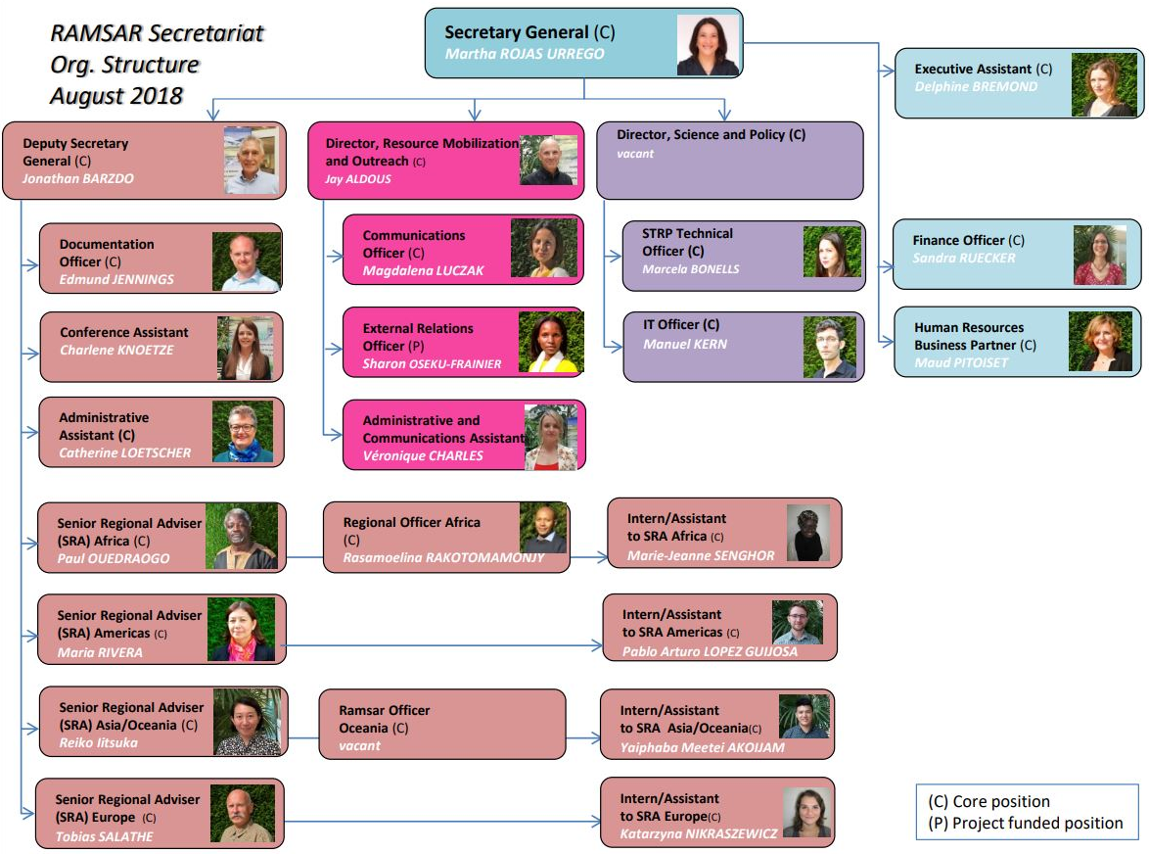

Annexe 3 États financiers clés

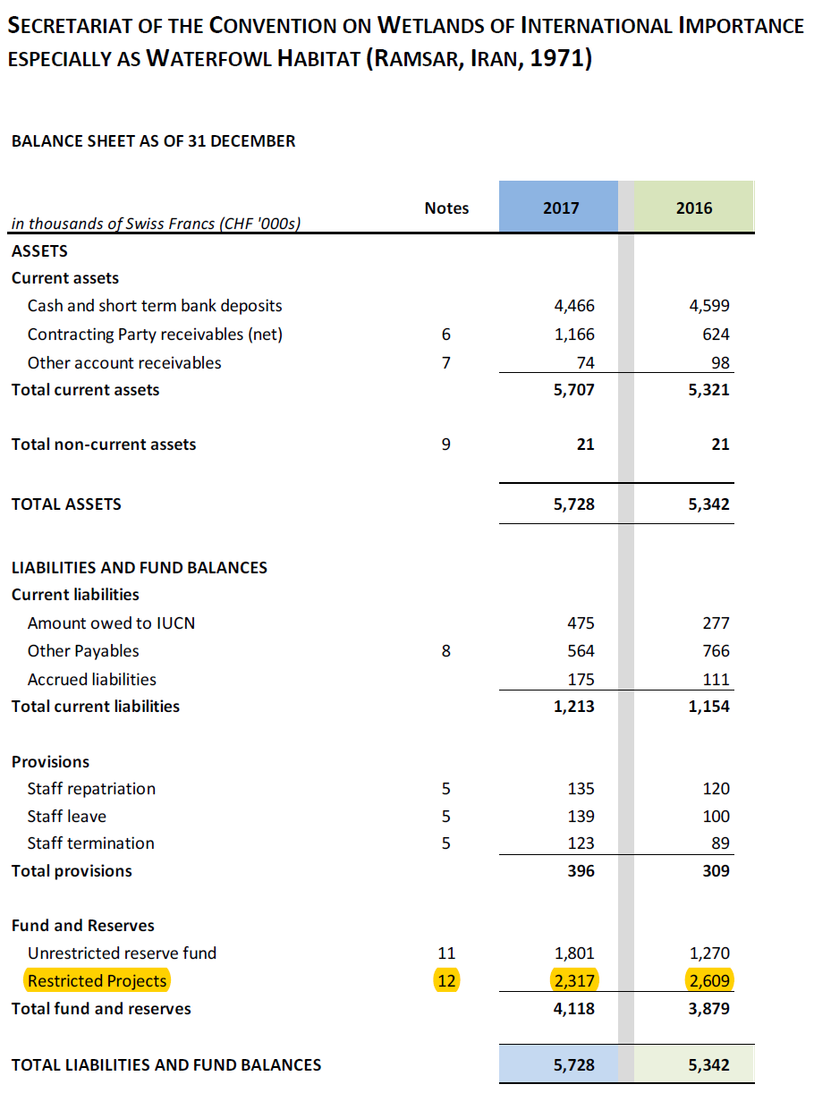
Bilan financier (révisé) État des recettes et des dépenses (révisé)
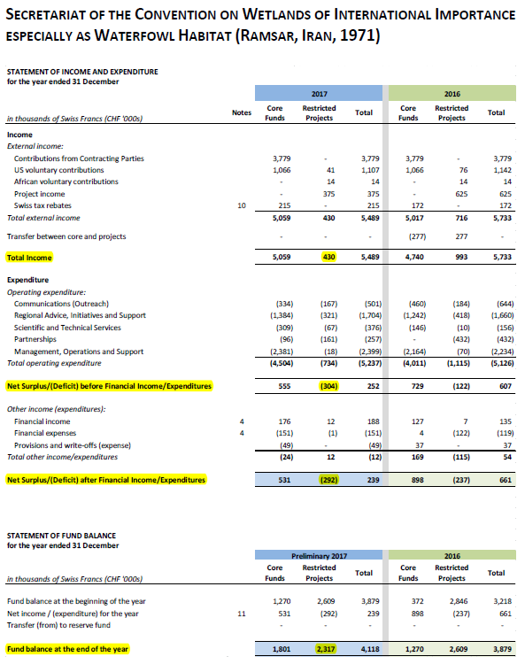

Annexe 4 Exemple de procédure de clôture non administrative, PNUD
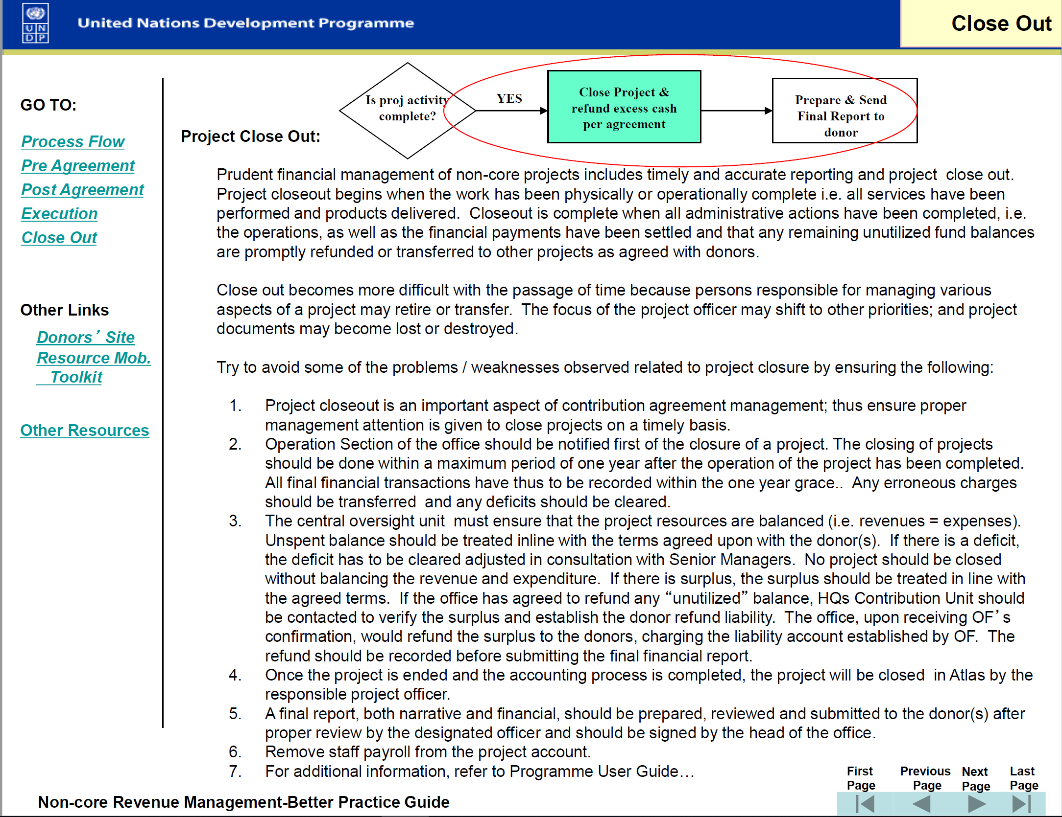

Clôture du projet :
Une gestion financière prudente des projets non administratifs comprend la production de rapports précis et en temps voulu, et la clôture des projets. La clôture du projet commence lorsque les travaux sont physiquement ou opérationnellement terminés, c'est-à-dire lorsque tous les services ont été exécutés et les produits livrés. La clôture est terminée lorsque toutes les mesures administratives sont achevées, notamment les opérations, et que les paiements ont été faits, et que tous les soldes inutilisés des fonds sont rapidement remboursés ou transférés à d'autres projets, comme convenu avec les donateurs.

La clôture devient plus difficile avec le temps parce que les responsables de la gestion des divers aspects d'un projet risquent de prendre leur retraite ou d’être transférées. Le responsable du projet risque de se concentrer sur d'autres priorités et les documents relatifs au projet risquent d’être perdus ou détruits.
Essayez d'éviter certains des problèmes / points faibles observés lors de la clôture d’un projet en prenant garde à ce qui suit :
1. La clôture des projets est un aspect important de la gestion des accords de contribution ; par conséquent, il faut veiller à ce que l’administration porte toute l’attention nécessaire à la clôture des projets en temps opportun.
2. La Section des opérations du bureau doit être informée en premier lieu de la clôture d'un projet. La clôture des projets devrait avoir lieu dans un délai maximum d'un an après la fin des opérations. Toutes les transactions financières finales doivent donc être enregistrées dans le délai de grâce d'un an... Toute charge erronée doit être transférée et tout déficit doit être apuré.
3. L'unité centrale de surveillance doit s'assurer que les ressources du projet sont équilibrées (c'est-à-dire que recettes = dépenses). Le solde non dépensé doit être traité conformément aux conditions convenues avec le ou les donateurs. S'il y a un déficit, le déficit doit être corrigé en consultation avec les cadres supérieurs. Aucun projet ne doit être clôturé sans équilibrer les recettes et les dépenses. S'il y a un excédent, celui-ci doit être traité conformément aux conditions convenues. Si le bureau a accepté de rembourser tout solde « inutilisé », il faut communiquer avec l'unité de contribution du siège pour vérifier l'excédent et établir l'obligation de remboursement au donateur. Le bureau, sur réception de la confirmation, remboursera l'excédent aux donateurs, en imputant le compte de passif établi. La restitution doit être enregistrée avant la présentation du rapport financier final.
4. Une fois le projet terminé et le processus comptable achevé, il incombera au responsable du projet de le clôturer dans Atlas.
5. Un rapport final, tant narratif que financier, doit être préparé, examiné et soumis au(x) donateur(s) après examen approprié par le fonctionnaire désigné et signature du chef du bureau.
6. Retirer la paie du personnel du compte du projet.
7. Pour plus d'informations, reportez-vous au Guide de l'utilisateur du programme...

Le Comité permanent de la Convention de Ramsar supervise les affaires de la Convention et les activités du Secrétariat. Il représente la Conférence des Parties contractantes (la COP) entre les sessions triennales, dans le cadre des décisions prises par la COP.
L'opinion donne une assurance « négative « (c'est-à-dire que rien n'a attiré l'attention de l'auditeur) plutôt qu'une assurance raisonnable, car la mission a été conçue comme une mission de conseil et non comme une mission d'audit interne ayant ses limites en raison de la difficulté à compiler les données financières sur une période de 10 ans.
L’Unité de surveillance de l’UICN s'est engagée à collaborer avec le Secrétariat Ramsar pour cartographier et évaluer son système de contrôle interne au niveau de l'entité, et les principaux contrôles au niveau des processus, tels que les mécanismes de gestion des projets pour les fonds non administratifs.
La note « partiellement satisfaisant » indique qu'il existe des lacunes importantes (mais non critiques ou généralisées) dans la gouvernance, la gestion des risques ou les mécanismes de contrôle, de sorte qu'une assurance raisonnable peut être à risque quant à la réalisation des objectifs de contrôle et/ou opérationnels à l'étude.
À propos de Ramsar
Report of the auditor on the financial statements 2017, page 7; Délégation de l’autorité au Secrétaire général, Ramsar 1993
Report of the auditor on the financial statements 2017, page 14
Convention relative aux zones humides d’importance internationale particulièrement comme habitat des oiseaux d’eau, Article 6, par. 5 ; Résolution 5.2 : Questions financières et budgétaires, 1993 ; Délégation d’autorité au Secrétaire général, Ramsar 1993
Le Code suisse des obligations établit le cadre légal de la comptabilité et de la vérification des comptes en Suisse.
SC53-02, Rapport de la Secrétaire générale, 29 mai – 2 juin 2017
L'actuelle Secrétaire générale a été nommée lors de la 52e Réunion du Comité permanent, le 22 août 2016.
SC53, mai-juin 2017. The Sous-groupe sur les finances a discuté de la proposition du Secrétariat d'abandonner la pratique des transferts de ressources administratives vers les fonds non administratifs à partir de 2017 et de reporter à l’année suivante tout solde non utilisé au cours de la période triennale conformément au paragraphe 3 de l'annexe 3 de la Résolution V.2. 8 et, le cas échéant, de créer une réserve désignée.
Fin 2016, le Secrétariat a pris des mesures pour informer le Gouvernement suisse, Office fédéral de l'environnement (OFEV) du solde excédentaire de CHF 335 000. Il a été suivi d'une discussion avec le Comité permanent par l'intermédiaire du Groupe de travail sur la facilitation. En mai 2017, l'OFEV a également reçu une correspondance officielle expliquant ce constat.
Corps commun d’inspection, JIU/REP/2017/7,Review Of Donor Reporting Requirements Across The United Nations System, 2017
Un engagement consultatif vise à fournir des conseils à valeur ajoutée en utilisant les compétences professionnelles de l'Unité de surveillance. Une mission d'audit fournit une opinion sur une évaluation des processus de contrôle interne, de gestion des risques et/ou de gouvernance dans le domaine audité. La portée de l'examen et la fragmentation des systèmes d'informations financières n'ont pas permis de fournir une assurance au niveau de l’audit.
SC54-WG.4 Rapport du Sous-groupe sur les finances, avril 2018
Convention relative aux zones humides d'importance internationale particulièrement comme habitats des oiseaux d'eau Article 6, par. 5; résolution 5.2 : Questions financières et budgétaires, 1993 ; délégation de l’autorité à la Secrétaire générale, Ramsar 1993
SC54-WG.4 Rapport du Sous-groupe sur les finances, avril 2018 « Le Sous-groupe sur les finances recommande que l'Appendice A des audits de 2016 et 2017, qui présente un bilan du financement non administratif, soit - à l'avenir - exclu des états financiers et publié dans des rapports distincts soumis au Comité permanent ».
COSO Internal Control – Integrated Framework
Lettre à la direction - Vérification 2016, constatations détaillées et recommandations 2016-1 Recommandation de l’auditeur externe: Nous recommandons de finaliser l'examen des projets non administratifs et de veiller à ce que les soldes soient réexaminés régulièrement pour éviter que cela ne se reproduise.
Par exemple, l'ONU a adopté une approche formelle de la gestion du contrôle des risques et les Trois lignes de défense United Nations System, Action on the Risk Management, Oversight & Accountability Model, 2014
SC53-20, Mai-juin 2017, par. 20. Le Sous-groupe sur les finances a examiné la proposition du Secrétariat d'abandonner la pratique des transferts de fonds administratifs vers les fonds non administratifs à partir de 2017 et de reporter tout solde au cours de la période triennale conformément au paragraphe 8 de l'Annexe 3 de la Résolution V.2. 8 et, le cas échéant, de créer une réserve désignée.
Convention relative aux zones humides d'importance internationale particulièrement comme habitats des oiseaux d'eau Article 6, par. 5 ; Résolution 5.2: Questions financières et budgétaires, 1993
D'après les documents examinés, il était d'usage de transférer les soldes inutilisés des fonds vers le compte du fonds non administratif du projet Admin sans l'approbation explicite du donateur et sans en informer le Comité permanent. En 2016, cette pratique a été jugée inacceptable et des mesures correctives ont été prises.
En 2018 le donateur, le Gouvernement suisse, par l’intermédiaire de l’Office fédéral de l’environnement (OFEV), est convenu d'allouer jusqu'à 100 000 CHF de l'excédent à la réunion africaine préparatoire à la COP13.
En 2017, l’excédent de 2016 d’un montant de 116 000 CHF a été transféré aux projets SISR, CESP, AVC, COP 2018 et SC54. Entrées dans le journal 2017 GJ000631, 632, 642 & 643 et 654 pour AVC.
Par exemple, 2010 UNEP Programme Support Costs; Analysis of funding of operational activities for development of the United Nations system for 2011, C. Non-core funding and cost recovery, p. 48
Selon les documents, l'ancien Responsable des finances a discuté des transferts de fonds de la SGA de 2015 avec l'auditeur externe.
Le 26 mai 2017, la Secrétaire générale a informé officiellement le Gouvernement suisse, l’Office fédéral de l’environnement (OFEV) de l’existence d’un excédent cumulatif au titre des Subventions suisses pour l’Afrique d’un montant de 335 000 CHF (SG2017-87 /MRU/SR/deb).
L'examen a révélé que le Secrétariat a donné des instructions au personnel Ramsar le 2 novembre 2017 et qu'un rappel a été envoyé le 1er juin 2018 que tous les rapports financiers devaient être examinés et signés par le Responsable des finances.
SC54-7 Questions financières et budgétaires, État des contributions annuelles, par. 15-17 et Annexe 2 ; Quelques écarts avec un total de 113 000 CHF dû à des revenus non-AVC inclus dans 88 000 CHF en raison du renversement WACOWET ; et les « Transferts entre projets/frais croisés » de 2 000 CHF de AVC.
Après le transfert de 46 000 CHF de WACOWET aux fonds administratifs, le montant net restant de 33 000 CHF doit être reversé à AVC pour réapprovisionner le fonds et atteindre 113 000 CHF (80 000 + 33 000 = 113,000).

